PENGARUH PEMBERIAN MSG (Monosodium Glutamat) TERHADAP PERTUMBUHAN DAN PRODUKSI TANAMAN SEMANGKA (Citrullus lanatus)

Oleh
RILAN ABDURAHMAN
P2116041
SKRIPSI
Diajukan Sebagai Salah Satu Syarat Untuk
Mendapatkan Gelar Sarjana



PROGRAM SARJANA
UNIVERSITAS ICHSAN GORONTALO
TAHUN 2020
LEMBAR PENGESAHAN

PENGARUH PEMBERIAN MSG (Monosodium Glutamat) TERHADAP PERTUMBUHAN DAN PRODUKSI TANAMAN SEMANGKA (Citrullus lanatus)

OLEH
RILAN ABDURAHMAN
P2116041
SKRIPSI
Diajukan Sebagai Salah Satu Syarat Untuk
Mendapatkan Gelar Sarjana Pada Program Studi Agroteknologi, Fakultas Pertanian, Dan Telah Disetujui Oleh Tim Pembimbing Pada Tanggal
Rabu 13 Mei 2020
Gorontalo, Selasa 23 Juni 2020

PEMBIMBING I PEMBIMBING II

Irmawati, SP.,M.Si Silvana Apriliani, SP.,M.Si
NIDN. 0913108602 NIDN.9904059201

HALAMAN PERSETUJUAN

PENGARUH PEMBERIAN MSG (Monosodium Glutamat) TERHADAP PERTUMBUHAN DAN PRODUKSI TANAMAN SEMANGKA (Citrullus lanatus)

OLEH:
RILAN ABDULRAHMAN

P2116041

Diperiksa Oleh Panitia Ujian Strata Satu (S1)
Universitas Ichsan Gorontalo

- Dr. Zainal Abidin, SP.,MSi ( ............................. )
- I Made Sudiarta, SP.,MP ( ............................. )
- Asriani Laboko, SP MSi ( .......................... )
- Irmawati, SP.,M.Si ( .......................... )
- Silvana Apriliani, SP.,M.Si ( ......................... )

Mengetahui :
Dekan Fakultas Pertanian Ketua Program Studi Agroteknologi
Universitas Ichsan Gorontalo Universitas Ichsan Gorontalo

Dr. Zainal Abidin SP.,MSi M. Darmawan SP.,M.Si
NIDN: 0919116403 NIDN: 093006880

PERNYATAAN

Dengan ini saya menyatakan bahwa :
- Karya tulis saya (Skripsi) ini adalah asli dan belum pernah diajukan untuk mendapatkan gelar akademik (Sarjana) baik di Universitas Ichsan Gorontalo maupun perguruan tinggi lainnya.
- Karya tulis ini adalah murni gagasan, rumusan dan penelitian saya sendiri, tanpa bantuan orang lain, kecuali arahan Tim pembimbing
- Dalam karya tulis ini tidak terdapat karya atau pendapat yang telah dipublikasikan orang lain, kecuali secara tertulis dicantumkan sebagai acuan dalam naskah dengan disebutnya nama pengarang dan dicantumkan dalam daftar pustaka.
- Pernyataan ini saya buat dengan sesungguhnya dan apabila dikemudian hari terdapat penyimpangan dan ketidakbenaran dalam pernyataan ini, maka saya bersedia memerima sanksi akademik berupa pencautan gelar yang telah diperoleh karena karya tulis ini, serta sangsi lainnya sesuai dengan norma yang berlaku diperguruan tinggi ini.

Gorontalo, 15 Maret 2020

RILAN ABDULRAHMAN
NIM : P2116042

Abstrak

Penelitian ini bertujuan untuk mengetahui Pengaruh pemberian MSG (Monosodium Glutamat) terhadap pertumbuhan dan produksi tanaman semangka, serta untuk mengetahui Dosis terbaik MSG pada tanaman semangka. Penelitian ini dilaksanakan di kebun percobaan Universitas Ichsan Gorontalo kampus 4 Boalemo KecTilamuta, Kab Boalemo Provinsi Gorontalo Pada bulan Desember sampai bulan Maret 2020. Penelitian ini menggunakan Rancangan Acak Kelompok (RAK) yang terdiri dari 4 macam perlakuan yaitu tanpa kontrol (P0), MSG 200 ml air/ tanaman (P1), MSG 400 ml air/ tanaman (P2) dan MSG 600 ml air/ tanaman (P3). Parameter yang diamati yaitu tinggi tanaman, jumlah daun, jumlah buah, berat buah,dan diameter buah. Dari hasil penelitian ini dapat disimpulkan bahwa MSG memberikan pengaruh nyata terhadap pertumbuh tinggi tanaman umur 6 MST sampai 12 MST sedangkan untuk jumlah daun, jumlah buah, berat buah dan diameter buah MSG tidak memberikan pengaruh nyata. Sementara untuk dosis terbaik MSG untuk tanaman Semangka yaitu 400 ml air/ tanaman (P2).
Kata kunci : MSG, Semangka

MOTTO DAN PERSEMBAHAN
Motto
Sesungguhnya Allah tidak akan merubah keadaan suatu kaum sehingga mereka merubah keadaan yang ada pada diri mereka sendiri ( QS Ar Ra’d : 11).
orang bilang halangan kita bilang tantangan. Orng bilang hutan rimba, kta bilang jalan raya. Orang bilang nekat kita bilng nikmat. orng bilang jalan buntu, kita bilang mainan baru. (Anonim)
Persembahan
Skripsi ini adalah bagian dari ibadahku kepada Allah SWT, karena kepadanyalah kami menyembah dan kepadanyalah kami memohon pertolongan.
Sekaligus sebagai ungkapan terima kasihu kepada : Bapak dan ibu yang selalu memberikan motivasi dalam hidupku.Kakak- kakakku (Nur’Ain Abdulrahman S.pi, Isni Abdulrahman, Asna Abdulrahman, Rolin Abdulrahman) yang selalu memberikan doa dan Inspirasi dalam hidupku.
Teman-Teman Fakultas Pertanian khususnya Agroteknologi angkatan 2016. Terima kasih untuk memori yang kita rajut setiap harinya, atas canda tawa yang kita miliki dan atas solodaritas yang luar biasa. Sehingga masa kuliah selam 4 tahun in menjadi lebih berarti. Semoga saat- saat indah ini menjadi kenangan di masa yang akan datang.Terima kasih juga kepada CLUB PHP RACING TIEM yang telah memberikan bantuan dan motivasinya. Kalian adalah obat pelipur lara yang selalu menghiburku dalam keadaan terjatuh.

ALMAMATERKU
UNIVERSITAS ICHSAN GORONTALO

KATA PENGANTAR

Puji syukur kehadiran Tuhan Yang Maha Esa yang telah memberikan kesehatan dan keselamatan kepada penulis sehingga dapat menyelesaikan usulan penelitian dengan judul “ Pengaruh Pemberian MSG (Monosodium glutamat) Terhadap Pertumbuhan Dan Produksi Tanaman Semangka (Citrullus lanatus)’’, sesuai dengan yang direncanakan. Usulan penelitian ini dibuat untuk memenuhi salah satu syarat untuk mengikuti ujian Proposal.
Penulis menyadari bahwa tanpa bantuan dan mimbingan dari berbagai pihak, usulan penelitian ini tidak dapat terselesaikan. Oleh karena itu penulis menyampaikan terima kasih kepada:
- Muh. Ichsan Gaffar, SE.,M,Ak selaku ketua yayasan pengembang dan teknologi (YPIPT) Ichsan Gorontalo.
- Dr. Abdul Gafar La Tjokke, M.SI, selaku Rektor Universitas Ichsan Gorontalo.
- Dr. Zainal Abidin, SP. M.Si, Selaku Dekan Fakultas Pertanian.
- Milawati Lalla, SP. MP Selaku Pembantu Dekan 1 Bidang Akademi
- Deyvie Xyzquolyna S.P. M.Sc Selaku Pembantu Dekan II Bidang Administrasi Umum dan Keuangan.
- Iqbar Djafar, SP. MP Selaku Pembantu Dekan III Bidang Kemahasiswaan.
- M. Darmawan S.P.,M.Si, Selaku Ketua Prodi Agroteknologi.
- Irmawati SP., M.Si Selaku Pembimbing 1, Yang telah Membimbing penilis selama mengerjakan usulan Penelitian.
- Slvana Apriliani SP.,M.Si Selaku Pembimbing II, Yang Telah Membimbing Penulis Selama Mengerjakan Usulan Penelitian.
- Bapak dan Ibu Dosen yang Telah Mendidik dan memotivasi Penulis Dalam Mengerjakan Usulan Penelitian.
- Ucapan Terima Kasih Kepada Orang Tua, Kakak, Keluarga Serta Teman- teman Yang Tidak Dapat Penulis Sebut Satu Persatu yang Telah Membantu Penulis dalam Menyelesaikan Usulan Penelitian.
Disini penulis menyadari dimana penulisan usulan penelitian ini masih jauh dari kesempurnaan baik tehnik penulisan, tata maupun materi yang berkembang didalamnya. Oleh karena itu penulis sangat mengharapkan kritikan dan saran demi kesempurnaan mutu penulis dimasa yang akan datang. Akhirnya penulis mengharapkan semoga usulan penelitian ini berguna bagi penulis maupun pembaca.

Gorontalo, 15 Maret 2020

Rilan Abdulrahman

DAFTAR ISI

HALAMAN SAMPUL i
LEMBAR PENGESAHAN ii
HALAMAN PERSETUJUAN iii
PERNYATAAN iv
ABSTRAK v
MOTTO DAN PERSEMBAHAN vi
KATA PENGANTAR vii
DAFTAR ISI ix
DAFTAR GAMBAR xii
DAFTAR TABEL xiii
DAFTAR LAMPIRAN xiv
BAB 1 PENDAHULUAN 1
1.1 Latar Belakang 1
1.2 Rumusan Masalah 4
1.3 Tujuan Penelitian 4
1.4 Manfaat Penelitian 4
1.5 Kerangka Pemikiran 5
BAB II TINJAUAN PUSTAKA 6
2.1 Botani Tanaman Semangka 6
2.2 Klasifikasi Tanaman Semangka 6
2.3 Morfologi tanaman Semangka 7
2.3.1 Akar (Radix) 7
2.3.2 Batang (Culis) 7
2.3.3 Daun (Folium) 7
2.3.4 Bunga (Flos) 8
2.3.5 Buah (Fructus) 8
2.3.6 Daging Buah 8
2.3.7 Biji (Segmen) 9
2.4 Syarat Tumbuh Tanaman Semangka 9
2.4.1 Iklim 9
2.4.2 Tanah 9
2.4.3 Curah Hujan 10
2.4.4 Ketinggian Tempat 10
2.5 MSG (Monosodium Glutamat) 10
2.6 Manfaat MSG Untuk Tanaman Semagka 11
2.7 Takaran/ Dosis MSG Untuk Tanaman 12
2.8 Hipotesis 13
BAB III METODE PENELITIAN 14
3.1 Lokasih Penelitian 14
3.2 Bahan Dan Alat 14
3.3 Metode Penelitian 14
3.4 Parameter Penelitian 14
3.4.1 Tinggi Tanaman 15
3.4.2 Jumlah Daun 15
3.4.3 Jumah Buah 15
3.4.4 Diameter Buah 15
3.4.5 Berat Buah 16
3.5 Pelaksanaan Penelitian 16
3.5.1 Persiapan Lahan 16
3.5.2 Penanaman Benih 16
3.5.3 Pemasangan Label 17
3.5.4 Pemeliharaan 17
3.6 Analisis Data 18
3.6.1 Analisis Sidik Ragam 18
3.6.2 Uji Lanjut 18
BAB IV HASIL DAN PEMBAHASAN 20
4.1 Tinggi Tanaman 20
4.2 Jumlah Daun 22
4.3 Jumlah Buah 24
4.5 Berat Buah 25
4.6 Diameter Buah 26
BAB V PENUTUP 28
5.1 Kesimpulan 28
5.2 Saran 28
DAFTAR PUSTAKA 29
LAMPIRAN 32
Lampiran 1 Lay Out Penelitian 32
Lampiran 2 Lay Out Bedengan 33
Lampiran 3 hasil Analisis Data 34
Lampiran 4 Dokumentasi Penelitian 43
RIWAYAT HIDUP 48

DAFTAR GAMBAR
Nomor Teks Halaman
Gambar 1.5 Kerangka pemikiran 5
Gambar 4.1 Gambar diagram tinggi tanaman 20
Gambar 4.2 Gambar diagram jumlah daun 22
Gambar 4.3 Gambar diagram jumlah buah 24
Gambar 4.5 Gambar diagram berat buah 25
Gambar 4.6 Gambar diagram diameter buah 27

DAFTAR TABEL
Nomor Teks Halaman
Tabel 4.1 Tabel rataan tinggi tanaman 21
Tabel 4.2 Tabel rataan jumlah daun 23
Tabel 4.3 Tabel rataan jumlah buah 24
Tabel 4.4 Tabel rataan berat buah 26
Tabel 4.5 Tabel rataan diameter buah 27

DAFTAR LAMPIRAN

Nomor Teks Halaman
1. Lampiran 1 Lay Out Penelitian 32
2. Lampiran 2 Lay Out Bedengan 33
3. Lampiran 3 Hasil Analisis Sidik Ragam 34
4. Lampiran 4 Dokumentasi Penelitian 43

BAB I
PENDAHULUAN
  - Latar Belakang
Tanaman semangka (Citrullus lanatus) berasal dari Afrika dan saat ini telah menyebar keseluruh dunia, baik didaerah tropis maupun subtropis. Tanaman semangka tergolong tanaman semusim dan cepat berproduksi.Semangka banyak dibudidayakan di Cina, Jepang, India dan negara disekitarnya (Damayanti 2009). Sementara di Indonesia sentra penanaman untuk tanaman semangka berada Jawa dan Sumatra (Wahyudi A, 2014).
Semangka (Citrullus lanatus) adalah Andromonoecious monoklin, yaitu memiliki dua jenis bunga pada satu tumbuhan: bunga jantan, yang hanya memiliki benang sari (stamen), dan bunga banci/hermafrodit, yang memiliki benang sari dan putik (pistillum). Bunga banci dapat dikenali dari adanya bakal buah (ovarium) di bagian pangkal bunga berupa pembesaran berbentuk oval (Anonimous, 2012). Tanaman Semangka termasuk tanaman yang merambat dan dalam membudidayakan membutuhkan sinar matahari penuh. Menurut Wijayanto dkk (2012), Tanaman semangka dibudidayakan secara luas oleh manyarakat di daerah rendah, sehingga memberikan keuntungan kepada petani dan pengusaha semangka serta dapat memperbaiki tata perekonomian khususnya dibidang pertanian. Tanaman semangka menghendaki tempat yang tidak ternaungi atau mendapatkan sinar mantahari penuh. Tanaman ini tidak tahan terhadap hujan yang terus-menerus. Tanaman semangka membutuhkan penyiraman 80% lebih (berada di tempat terbuka). Tujuannya agar matahari menyinari penuh (tidak ternaungi).
Tanaman semangka dibudidayakan seperti halnya tanaman hortikultura yang lain begitu pula dengan cara perawatannya. Untuk mendorong peningkatan mutu dan produktivitas tanaman semangka dapat dilakukan dengan perbaikan teknik budidaya. Salah satu caranya adalah pemupukan. Pemupukan yakni suatu tindakan budidaya untuk memberikan tambahan unsur hara tertentu pada tanaman agar kandungan unsur hara yang tersedia bagi tanaman dapat tercukupi sehingga tanaman dapat tumbuh dan berkembang dengan baik. Demikian pula halnya pada budidaya tanaman semangka perlu sekali dilakukan pemupukan untuk mencukupi kebutuhan unsur hara yang diperlukan untuk pertumbuhan dan perkembangan semangka. (Afrida Ayu Wulandari 2012).
Saat ini banyak sekali dikaji bahan-bahan yang ada disekitar kehidupan kita yang digunakan sebagai pupuk organik, namun pupuk organik mahal harganya. Sehingga perlu dicari bahan alternatif lain yang harganya bisa terjangkau dan mudah didapat seperti MSG (Monosodium glutamat). MSG atau yang dikenal dengan vetsin adalah salah satu bumbu penyedap masakan merupakan salah satu bahan yang bisa digunakan sebagai alternatif pupuk organik. Hal ini didukung oleh hasil penelitian Azzahrawani (2010), Beliau mengaplikasikan MSG untuk tanaman pakcoy dengan konsentrasi optimumnya 15g/tan, menunjukkan bahwa MSG mengandung unsur N, P, dan K yang sangat dibutuhkan tanaman karena dapat merangsang pertumbuhan tanaman khususnya batang, daun, dan juga diperlukan untuk pembentukan protein serta berbagai senyawa organik lainnya dalam tanaman.
Begitu pun dengan hasil penelitian pada kacang tanah yang dilakukan oleh Gresinta (2015), juga menunjukkan bahwa konsentrasi optimum MSG yang digunakan untuk pertumbuhan kacang tanah (Arachis hypogaea) yaitu sebesar 6g/tan. Jika konsentrasi dinaikkan maka terjadi penurunan pertumbuhan kacang tanah.
MSG merupakan garam natrium dari asam glutamat. MSG berbentuk kristal, berwarna putih, dan larut dalam air (Food Standards Australia New Zealand, 2003). Salah satu merek MSG yaitu Aji No Moto yang dapat dijadikan sebagai pupuk organik pada tanaman, karena didalamnya mengandung unsur N, P, dan K yang bisa mempercepat pertumbuhan tanaman (Ana, 2015).
Pada kondisi cuaca yang cerah, tanaman semangka pada umumnya akan berbuah dengan bantuan serangga penyerbuk seperti lebah. Namun pada saat cuaca buruk, terutama pada saat musim hujan serangga penyerbuk jarang muncul. Oleh karena itu, untuk mendapatkan buah yang berkualitas baik perlu dilakukan penyerbukan buatan. Penyerbukan buatan ini dilakukan pada pagi hari mulai pukul di mana waktu tersebut bunga betina sedang mengalami tahap mekar sempurna. Pemeliharaan tanaman semangka ini bertujuan agar tanaman dapat tumbuh baik sesuai dengan yang diharapkan.
Buah semangka dapat dipanen berdasarkan kenampakan fisiknya yaitu batangnya mengecil dan lama kelamaan akan mengering dan kulit buahnya akan menggelap. Apabila buah terlambat dipanen biasanya akan menunjukkan gejala retak terutama bila kelebihan air atau saat musim hujan. Selain itu buah semangka dapat juga dipanen berdasarkan umurnya yaitu sekitar umur hari sejak bunga mekar. Setelah dilakukan proses pemanenan maka selanjutnya adalah proses pasca panen yang meliputi penyimpanan, pengangkutan, hingga pemasaran produk dari tanaman semangka tersebut.
1.2 Rumusan Masalah
- Bagaimana pengaruh pemberian MSG terhadap pertumbuhan dan perkembangan tanaman semangka ?
- Dosis MSG manakah yang terbaik untuk pertumbuhan dan produksi tanaman semangka ?
1.3 Tujuan
- Untuk mengetahui pengaruh pemberian MSG terhadap pertumbuhan dan perkembangan tanaman semangka.
- Untuk mengetahui dosis terbaik MSG untuk pertumbuhan dan perkembangan tanaman semangka.
1.4 Manfaat Penelitian
- Sebagai bahan informasi bagi manyarakat khususnya para petani yang sering membudidayakan tanaman semangka.
- Sebagai bahan acuan bagi peliti untuk membudidayakan lebih lanjut.
3) Dan merupakan bahan penyusun skripsi bagi peneliti yang merupakan syarat untuk memperoleh gelar sarjana Strata 1 di Fakultas Pertan ian Universitas Ichsan Gorontalo.

1.5 Kerangka Pemikiran

Pengaruh pemberian MSG terhadap pertumbuhan dan produksi tanaman semangka

Perlakuan bemberian MSG pada tanaman semangka

600 ml air/ tanaman
200 ml air/ tanaman
400 ml air/ tanaman
Tanpa kontrol

Pengaruh pada kesuburan tanaman semangka

Hasil produksi tanaman semangka

BAB II
TINJAUAN PUSTAKA
2.1 Botani Tanaman Semangka
Semangka merupakan tanaman semusim yang termaksuk kedalam famili Cucurbitaceae sehingga masih mempunyai hubungan kekerabatan dengan melon (Cucumis melo L.), Mentimun (Cucumis sativus L.), Labu siam (Sechium edule (Jacq) Sw.), Labu air (Lagenaria siceraria (Mol) Standl.), dan Waluh (Cucurbita moschata Dutch ex Poin). Labu air dan waluh dapat digunakan sebagai batang bawah untuk semangka karena kedua tanaman tersebut mempunyai tingkat resistensi yang sangat tinggi terhadap penyakit layu Fusarium (Sunarjono 2004).
Tanaman semangka sangat cocock ditanam di tanah yang kaya akan kandugan bahan organik, subur, gembur serta memiliki aerasi dan draenase yang baik (Alridiwirsah, 2010). Tanaman semangka ini memiliki sulur yang berfumgsi sebagai pembelit pada saat tanaman mulai merambat atau menjalar.
2.2 Klasifikasi Tanaman Semangka
Klasifikasi tanaman semangka (Citrullus vulgaris) menurut Integrated Taxonomic Information System (2014) sebagai berikut:
Kingdom : Plantae
Subkingdom : Viridaeplantae
Infrakingdom : Streptophyta
Divisi : Tracheophyta
Subdivisi : Spermatophytina
Infradivisi : Angiospermae
Kelas : Magnoliopsida
Superordo : Rosanae Curcubitales
Famili : Cucurbitaceae
Genus : Citrullus
2.3 Morfologi Tanaman Semangka
Semangka merupakan tanaman yang tumbuh menjalar di atas tanah atau memanjat dengan alat pembelit atau disebut dengan sulur. Sulur tersebut tumbuh diantara daun dan ruas cabang yang merupakan ciri khas dari famili Cucurbitaceae. Sulur- sulur ini berfungsi sebagai alat pembelit atau memanjat pada saat tanaman semangka dibudidayakan dengan sistem turus (Wahyuni & Dewi, 2017).
2.3.1 Akar (Radix)
Semangka memiliki perakaran yaitu akar tunggal dan akar samping sedikit tetapi agak dalam (Soedarya, 2009).
2.3.2 Batang (Culis)
Tanaman semangka memliki batang yang lunak dan berambut alus, dan panjangnya mencapai 1,5 – 5 m. Sulur tumbuh dari ketiak daun, bercabang 2 – 3, panjangnya mencapai 5 -6 m atau lebih.
2.3.3 Daun (Folium)
Helai daun bercabang menyirip kecil-kecil, permukaannya berbulu, bentuk daun mirip jantung dibagian pangkalnya,ujungnya meruncing, tepinya bergelombang dan warna daun hijau terang. Daun semangka letaknya saling berseragam di sepanjang sulur tanaman. Menurut Kalie (2003), tanaman semangka terkadang gerigi pada daunnya tidak teratur dan permukaan bawahnya berambut rapat pada tulangnuya.
2.3.4. Bunga (Flos)
Semangka memiliki tiga jenis bunga, yaitu bunga jantan (staminate), bunga betina (pistillate), dan bunga sempurna (hermaphrodite). Namun demikian, umumnya semangka memiliki bunga jantan dan bunga betina dengan proporsi 7 : 1. Bunga jantan memiliki tangkai sepanjang 12-45 mm, mahkota bunga sepanjang 10-25 mm, dan berwarna hijau kekuningan. Sementara bunga betina berbentuk tunggal dengan panjang tangkai 45 mm, lima helai mahkota bunga, dan berwarna kuning kehijauan. Bunga tersebut keluar dari ketiak daun dan biasanya mekar pada pagi hari (Sobir &Siregar, 2010).
2.3.5 Buah (Fructus)
Buah semangka bentuknya bulat ada pula yang lonjong, oval dan dengan kemajuan teknologi seperti sekarang ini banyak penemuan-penemuan mengenai budidaya tanaman semangka. Buah semangka sekarang ada yang berbentuk persegi (kotak). Permukaan kulit buah bertekstur licin dan berwarna hijau tua, kuning, agak bergaris-garis putih atau berwarna hijau mudah (Duljapar dkk.2000).
2.3.6 Daging Buah
Daging buah semangka bersifat rendah kalori dan mengandung air sebanyak 93,4%, protein 0,5%, karbohidrat 5,3%, lemak 0,1%, serat 0,2% dan vitamin (A, B dan C). Selain itu mengandung asam amino sitrulin (C6H13N3O3), asam aminoasetat, asam malat, asam fosfat, arginin, betain, likopen (C40H56), karoten, bromin, natrium, kalium, silvit, lisin, fruktosa, dekstrosa dan sukrosa (Dalimartha, 2003). Zat–zat yang bermanfaat pada daging buah semangka seperti likopen mempunyai aktivitas sebagai antioksidan, saponin yang memiliki sifat antibakteri dan antivirus, flavonoid sebagai anti-inflamasi, analgesik dan antioksida (Kartika et al. 2014).
2.3.7 Biji (Segmen)
Biji semangka berbentuk lonjong dan pipih. Warnanya hitam, putih, kuning, atau coklat kemerahan. Ada juga semangka yang tidak berbiji (seedless). Biji merupakan alat reproduksi (perbanyakan tanaman) secara generatif.
2.4 Syarat Tumbuh
2.4.1 Iklim
Tanaman semangka membutuhkan sinar matahari penuh. Sehingga musim kemarau cocok untuk penanamannya. Lahan untuk penanamannya harus terbuka tanpa ada naungan apapun. Ketersediaan matahari penuh sangat diperlukan untuk proses fotosintesis sedangkan langsungnya pada temperatur kelembapan. Agar dapat tumbuh dengan baik dan cepat, tanaman semangka membutuhkan iklim yang kering, panas dan tersedia cukup air (Mulyanto, 2012). Suhu yang baik untuk pertumbuhan dan pembuahan tanaman semangka berkisar antara 20˚C- 28˚
2.4.2 Tanah
Tanah yang baik untuk tanaman semangka adalah tanah yang berstuktur kembur dan subur, mempunyai lapisan olah yang tebal, kering kaya akan bahan organik dan dengan pengaturan air yang baik. Pada keasaman PH tanah yang optimal berkisar 6- 6,7 (Yusuf 2011).Sedangkan menurut Sobir dan Siregar,(2010). Keasaman tanah (pH) yang diinginkan untuk pertumbuhan optimum semangka berkisar 5,8-7,2. Apabila pH tanah kurang dari 5,8 (tanah asam), perlu dilakukan pengapuran dengan dosis disesuaikan dengan tingkat keasaman. Selain itu, semangka agak sensitif terhadap kadar garam.
2.4.3 Curah Hujan
Curah hujan yang baik untuk tanaman semangka berkisar 600 mm/tahun atau 40-50 mm/bulan. Curah hujan yang tnggi dan terus menerus dapat mengakibatkan tanaman semangka mudah terserang oleh hama dan penyakit.
2.4.4 Ketinggian Tempat
Ketinggian tempat yang paling ideal untuk tanaman semangka yaitu 100-300 m dpl (Soedarya, 2009).
2.5 MSG ( Monosodium Glutamat)
MSG pertama kali di temukan oleh Prof. Kikunae Ikeda dari Tokyo Imperial University pada tahun 1907. ketika itu beliau merasakan sesuatu yang aneh. Ia merasakan ada sesuatu yang lajim di dalam tomat, keju atau daging, tapi rasa ini bukanlah rasa manis, asam, asin ataupun pahit. Selanjutnya ia mulai meneliti dan mengetahui kalau rasa itu terdapat dalam air kalbu yang terbuat dari suatu jenis rumput laut yang dgunakan dalam masakan tradisional Jepang. Pada akhirnya segala percobaan-percobaan yang dia lakukan berhasil mengekstraksi asam glutamat dan menetapkan kalau rasa ini adalah rasa glutamat atau umami (rasa dasar kelima, selain manis, asam, asin dan pahit) (Hasuda, 2007).
Sejak penemuan itu, Jepang memproduksi asam glutamat melalui ekstraksi dari bahan alamiah. Tetapi karena permintaan pasar terus melonjak, tahun 1956 mulai ditemukan cara produksi L-glutamic acid melalui fermentasi. L-glutamic acid inilah inti dari MSG, yang berbentuk butiran putih mirip garam (Halpern, 2002).
MSG adalah garam Natrium (Na) yang berikatan dengan asam amino berupa asam glutamat (Nuryani dan Jinab, 2010). Natrium (Na) dapat memperbaiki pertumbuhan tanaman karena kekurangan unsur Kalium (K). Unsur Natrium (Na) yang terkandung dalam MSG dibutuhkan tanaman untuk menunjang pertumbuhan vegetatif dan generatif tanaman.
Monosodium Glutamat atau disebut juga dengan Natrium Glutamat adalah garam sodium dari asam glutamat yang berbentuk dan berwarna putih pada suhu kamar. Senyawa yang ada terkandung di dalam MSG ini bisa larut dalam air dan alkohol. Asam Glutamat merupakan asam amino yang terlibat biosintetis asam amino lain dan senyawa yang kaya akan Nitrogen, misalnya asam nukleat, klorofil, hormon serta produk metabolisme sekunder (Okoye dkk, 2016).
2.6 Manfaat MSG Untuk Tanaman
Pada umumnya, MSG (Monosodium Glutamat) ini digunakan sebagai penyedap cita rasa pada makanan karena dapat bereaksi pada berbagai macam rasa dan juga dapat memperkuat rasa dari suatu masakan. Menurut Fajar (2013), Selain penyedap rasa pada makanan MSG juga dapat digunakan sebagai pupuk Pada tanaman. MSG dapat digunakan sebagai pupuk karena mengandung unsur hara yang dibutuhkan tanaman yaitu unsur hara makro seperti unsur C, H, O, N dan Na. Sementara unsur N ini sangat dibutuhkan tanaman untuk merangsang pertumbuhan khususnya batang, cabang dan daun. Hal ini didukung oleh penelitian Gresinta (2015) pada tanaman kacang tanah. Dari hasil penelitiannya tanaman kacang tanah yang diberikan Msg pertumbuhan tingggi tanaman meningkat dan mempercepat pembungaan.
Begitu pula dengan hasil penelitian pada jamur tiram yang dilakukan oleh Shifriah (2012), apabila penambahkan nutrisi Msg maka akan mempercepat pertumbuhan lebih baik untuk munculnya tunas.
2.7 Takaran/Dosis MSG Untuk Tanaman
MSG atau disebut dengan vetsin banyak dijual dipasaran ataupun diwarung-warung kecil dengan harga yg begitu terjangkau.Vetsin sendiri dijual dalam beberapa ukuran yaitu ada yang 500 gram, 50 gram, 10 gram, dan lain sebagainya. Dalam penggunakan vetsin untuk tanaman harus disesuaikan dengan tingkat usia tanaman. Sebaiknya dalam mengaplikasikan vetsin untuk tanaman, lebih baiknya tanaman yang berumur 30 hari sejak tanam, Atau tanaman sudah mendekati pembungaan atau tanaman mulai menghasilkan buah.
Untuk beberapa tanaman bunga, buah maupun tanaman sayuran bisa digunakan pupuk cair MSG dalam membantu pertumbuhan. Namun harus memperhatikan takaran atau dosis vetsin untuk tanaman-tanaman tersebut. dalam membuat larutan MSG caranya adalah: siapkan air sebanyak 1 liter, lalu masukan dalam ember. setelah itu masukan MSG ukuran 50 gram, lalu aduk sampai merata. Jadi, 1 liter larutan MSG yang sudah dibuat adalah larutan murni yang siap diaplikasikan sesuai dosis berikut. (Priyono, W. 2018).
- Dosis/takaran MSG untuk tanaman bunga ( bunga anggrek, melati, mawar, tulip, asoka, kaktus,dan lain sebagainya ) yaitu 200 mL/tanaman.
- Dosis/takaran MSG untuk tanaman buah (cabe, tomat, mentimun, semangka, jeruk, melon dan lainnya) yaitu 300-400 mL/tanaman.
- Dosis/takaran MSG untuk tanaman sayur (kangkung, bayam, gambas, terong, kacang panjng, dan sebagainya) yaitu 200-300 mL/tanaman.
- Dosis/takaran MSG untuk tanaman perkebunan (sawi, durian, sawo, duku, lada, tanaman kopi, kelapa) yaitu 800-1000 mL/tanaman.
Dengan mengikuti dosis di atas, maka tanaman akan tumbuh secara normal, tidak mengalami gangguan fisiologi, maupun pertumbuhannya semakin baik.
2.8 Hipotesis
Berdasarkan landasan teori sebagaimana diuraiakan di atas maka jawaban sementara (Hipotesis) dari rumusan masalah di atas dalam penelitian ini adalah sebagai berikut :
- Pemberian MSG berpengaruh nyata terhadap pertumbuhan tanaman semangka.
- Terdapat pemberian Dosis MSG yang memberikan pengaruh terbaik dari pertumbuhan tanaman semangka.

BAB III
METEDOLOGI PENELITIAN
3.1 Lokasi dan Waktu Penelitian
Penelitian ini dilakukan di kebun percobaan kampus Ichsan Gorontalo. Waktu penelitian kurang lebih 3 bulan, dimulai pada bulan Oktober- Desember 2019.
3.2 Bahan Dan Alat
Bahan yang digunakan pada penelitian ini yaitu: benih semangka, Msg, pupuk dasar berupa pupuk kandang ayam, polybag ukuran 35 x 35 cm. Adapun alat yang digunakan pada penelitian ini yaitu: Balok, parang, linggis, pacul, pukat atau paranet, alat tulis, tali rapia.
3.3 Metode Penelitian
Penelitian ini dilakukan dengan menggunakan Rancangan Acak Kelompok (RAK) yang terdiri dari 4 perlakuan. Setiap perlakuan di ulang sebanyak 3 kali sehingga secara keseluruhan terdapat 60 unit percobaan dan setiap perlakuan terdiri atas 5 tanaman. Adapun jenis perlakuannya sebagai berikut:
P0 = Tanpa MSG (Kontrol).
P1 = MSG 200 ml/ tanaman.
P2 = MSG 400 ml/tanaman.
P3 = MSG 600 ml/tanaman.
3.4 Parameter Yang Diamati
Pengamatan ini dilakukan untuk mengetahui pengaruh dari masing-masing perlakuan terhadap tanaman sampel di setiap perlakuan dan dari parameter yang ada. Adapun parameter yang diamati yaitu: Tinggi tanaman, jumlah daun, umur berbunga, diameter buah, jumlah buah dan berat buah.
3.4.1 Tinggi Tanaman
Pengukuran tinggi tanaman dilakukan dengan mengukur dari pangkal batang sampai ke titik tumbuh tanaman semangka. Pengukuran ini dilakukan pada saat 2 MST, 4 MST, 6 MST, 8 MST, 10 MST, 12 MST.
3.4.2 Jumlah Daun
Jumlah daun yang diamati yaitu daun yang sudah terbuka secara sempurna. Setiap cabang tanaman yang mengeluarkan daun, maka setiap cabang dihitung satu helai daun. Daun dihitung 2 minggu sekali selama proses penelitian.
3.4.3 Jumlah Buah
Jumlah buah di hitung pada saat tanaman sudah siap di panen dan diambil sampel di setiap perlakuan yang ada.
3.4.4 Diameter Buah
Diameter buah diukur pada saat tanaman semangka dipanen. Pengukuran ini dilakukan dibagian tengah buah secara melingkar dengan menggunakan tali rafia, lalu di hitung dengan menggunakan rumus :
Keliling lingkaran $=2 π r$
r = Keliling lingkaran / 2 $π$
Dimana r adalah jari – jari
Jadi Diameter buah = r x 2

3.4.5 Berat Buah
Berat buah diukur pada saat buah tanaman semangka dipanen kemudian buah ditimbang menggunakan timbangan.
3.5 Pelaksanaan Penelitian
3.5.1 Persiapan Lahan
Pembukaan lahan dilakukan dengan membersikan lahan dari gulma ataupun bebatuan yang ada dilokasi penelitian. Kemudian membuat pembatas lahan dengan ukuran 8 m x 6 m dan memagarnya dengan menggunakan papan ataupun pukat.Setelah itu polybag yang sudah siap di tanamai benih semangka diletakan dan di tata dengan baik di atas permukaan tanah yang sudah dibersikan.
3.5.2 Penanaman Benih
Sebelum melakukan penanaman sebaiknya benih yang akan di tanam di rendam dengan air hangat kurang lebih 1 jam. Setelah benih direndam maka dilanjutkan dengan proses penanaman dengan membuat lubang dengan kedalaman 3 cm. Jarak antar tanaman 40 cm dan antar barisan 60 cm. Berdasarkan jarak tanam tersebut maka dalam satu bedengan berukuran 2 m x 1 cm dan satu bedengan ditanam 5 tanaman. Penanaman ini paling bagus dilakukan pada pagi dan sore hari tujuannya agar benih tanaman semangka yang di tanam terhindar dari sinar mantahari.setelah benih di tanam maka bagian tanah yang ditanami benih tersebut di tutup dengan gelas Aqua. tujuanya agar bibit semangka yang sudah tumbuh terhindar dari gangguan hama dan penyakit.

3.5.3 Pemasangan Label
Label yang sudah disiapkan dipasang sesuai perlakuan masing- masing pada polybag yang telah disiapkan kemudian disesuaikan dengan lay out penelitian di lahan.
3.5.4 Pemeliharaan
Pemeliharaan tanaman terdiri dari Penyiraman, penyulaman penyiangan, pengendalian hama dan penyakit, dan pemanenan.
- Penyiraman dilakukan 2x dalam sehari .penyiraman juga disesuaikan dengan kondisi cuaca pada saat penelian berlangsung. Penyiraman bertujuan agar kelembaban tanah disekitar daerah perakaran tanaman tetap terjaga dan penyiraman dilakukan dengan menggunakan ember.
- Penyulaman dilakukan dengan mengganti tanaman yang mati atau kurang baik pertumbuhannya. penyulaman dilakukan 2 minggu setelah tanam.
- Penyiangan gulma dilakukan pada saat tanaman sudah mulai ditumbuhi gulma dengan menggunakan tangan atau alat yang disediakan dilahan penelitian. Penyiangan dilakukan dengan mencabut gulma yang tumbuh disekitar tanaman yang dilakukan pada pagi atau sore hari.
- Pengendalian hama dan penyakit dilakukan untuk menghindari tanaman dari gangguan OPT.
- Pemanenan dilakukan setelah tanaman sudah berumur 80-100 hari setelah penanaman. Ciri- ciri buah semangka yang siap di panen yaitu nampak dari perubahan warna buah, dan batang buah mulai mengecil maka buah tersebut bisa dipanen. Buah yang akan dipanen sebaiknya dilakukan pada cuaca yang cerah, hal ini bertujuan agar permukaan buan yang dipanen dalam kondisi kering.
3.6 Analisis Data
Data hasil pengamatan dianalisis dengan menggunakan analisis varians (sidik ragam) berdasarkan Rancangan Acak Kelompok, jika berpengaruh nyata dilanjutkan dengan uji BNJ (Beda nyata jujur) 5%.
3.6.1. Analisis Sidik Ragam
Analisis sidik ragam menggunakan rumus model linear dan perlakuan satu faktor dengan rancangan acak kelompok (RAK) yang diabstraksikan melalui model persamaaan berikut ini :
Y ĳ = ui + Ʈi + βj + ε ĳ
Dimana :
Yίĵ = Pengamatan pada perlakuan ke-i dan kelompok ke-j
i = 1,2,..t (perlakuan)
j = 1,2,..r (kelompok)
u = Rataan Umum
Ʈi = Pengaruh perlakuan ke-i
Βj = Pengaruh dari kelompok ke-j
ε ĳ = Pengaruh acak pada jarak tanam ke – I dan kelompok ke – j
3.6.2 Uji Lanjut
Uji lanjut adalah suatu metode pengujian untuk membandingkan antara perlakuan yang digunakan untuk mengetahui perlakuan mana yang memberikan pengaruh apabila pada sidik ragam ternyata kriteria hipotesis H1 diterima Ho ditolak Artinya bahwa uji lanjut ini digunakan untuk mengetahui apakah MSG memberikan pengaruh nyata terhadap pertumbuhan dan produksi tanaman semangka. Sedangkan uji lanjut yang digunakan tergantung dari nilai koefisien keragaman (KK), (Sugiono, 2014).

BAB IV
HASIL DAN PEMBAHASAN
4.1 Tinggi Tanaman.
Berdasarkan hasil pengamatan pertumbuhan tinggi tanaman yang dihitung setiap periode 2 minggu sampai tanaman berumur 12 minggu setelah tanam, menunjukkan bahwa minggu ke 2 setelah tanam tinggi tanaman masih sama. Hal ini menunjukkan pertumbuhan yang homogen disetiap bedengan. Dari hasil uji BNJ 0.5 %, analisis sidik ragam bahwa pemberian MSG bepengaruh nyata terhadap petumbuhan tinggi tanaman semangka. MSG memberikan pengaruh nyata pada tinggi tanaman dikarenakan dalam larutan MSG mengandung unsur N 5%, fospor 0.4% dan K 1.7% yang sangat dibutuhkan tanaman untuk menunjang pertumbuhan vegetatif dan generatif tanaman. ( Marshella Yashinta Dewantri, 2017.)
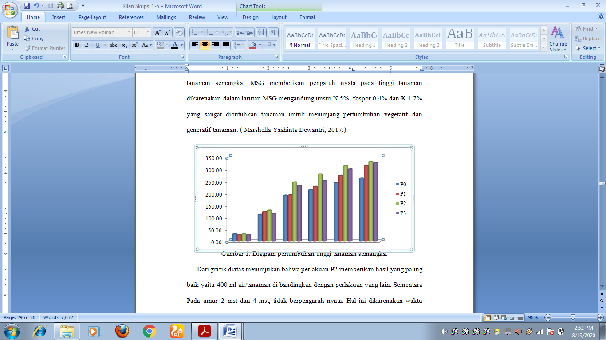
Gambar 1. Diagram pertumbuhan tinggi tanaman semangka.
Dari grafik diatas menunjukkan bahwa perlakuan P2 memberikan hasil yang paling baik yaitu 400 ml air/tanaman di bandingkan dengan perlakuan yang lain. Sementara Pada umur 2 mst dan 4 mst, tidak berpengaruh nyata. Hal ini dikarenakan waktu pemberian MSG dilakukan pada minggu ke 3 setelah tanam, sehingga pengaruhnya dapat dilihat pada minggu ke 6 setelah tanam. Menurut Efri Gresinta, (2015), pemberian MSG sebaiknya dilakukan pada tanaman yang sudah dewasa, karena MSG berperan untuk mempercepat pembungaan (katalisator). Sedangkan menurut Ariyani, (2011). Perlakuan pemberian MSG mampu meningkatkan pertumbuhan dengan konsentrasi terbaik untuk tinggi tanaman Sri Rejeki (Aglaonema sp).
Tabel 1. Pertumbuhan tinggi tanaman semangka 2MST sampai dengan 12 MST.
Perlakuan | 2 MST | 4 MST | 6 MST | 8 MST | 10 MST | 12 MST
P0 | 29.70 | 110.80 | 190.40a | 213.00a | 243.40a | 262.60a
P1 | 27.20 | 122.80 | 191.80ab | 226.73ab | 272.67b | 315.00b
P2 | 29.80 | 128.00 | 245.60c | 278.87cd | 313.87c | 331.00cd
P3 | 26.60 | 114.93 | 230.33cd | 251.20c | 300.00bc | 325.33c
BNJ 5% | tn | tn | 23.82 | 27.12 | 35.85 | 26.70

Keterangan: Angka angka yang di ikuti huruf yang bebeda pada kolom yang sama berarti berbeda nyata bada taraf uji BNJ 5%;tn = tidak nyata; P0 = tanpa perlakuan (kontol), P1 = pemberian MSG 200 ml/tanaman, P2 = pemberian MSG 400 ml/tanaman, P3 = pemberian MSG 600 ml/tanaman
Tabel 1 berdasarkan hasil uji lanjut BNJ 0.05% menunjukkan bahwa tinggi tanaman pada umur 6 MST sampai 12 MST menunjukkan hasil yang berbeda nyata. Tinggi tanaman tertinggi terdapat pada perlakuan P2 dengan dosis 400 ml air/ tanaman yaitu 331.00 cm, kemudian P3 dan P1 dan yang terendah terdapat pada perlakuan P0 (tanpa kontrol) yaitu 262.60 cm. Menurut Anwar (2002), dari hasil penelitian pabrik gula tebu (pembuatan MSG). Pengairan limbah cair MSG memberikan peningkatan pertumbuhan tinggi tanaman lebih cepat dibandingkan tanaman yang tidak dialiri limbah cair MSG. Namun ketikan mencapai total kumulatif penyiraman kumulatif penyiraman, pertumbuhan tanaman akan menurun atau mengalami keracunan Fe dan Al. Begitu juga dengan penelitian yang dilakukan oleh Lisa ( 2018 ) pada tanaman padi dimana tanaman yang rutin disiram MSG pada masa vegetatif memiliki pertumbuhan yang lebih baik dibandinkan dengan tanaman yang menggunakan pupuk kimia.
4.2 Jumlah Daun
Berdasakan hasil analisis sidik ragam bahwa jumlah daun pada minggu ke 2 belum tampak berbeda atau pertumbuhannya masih sama. Perbedan terlihat ketika tanamam mulai berumur 4 MST sampai 12 MST. Untuk lebih jelasnya dapat dilihat pada Gambar 2 dibawah ini.
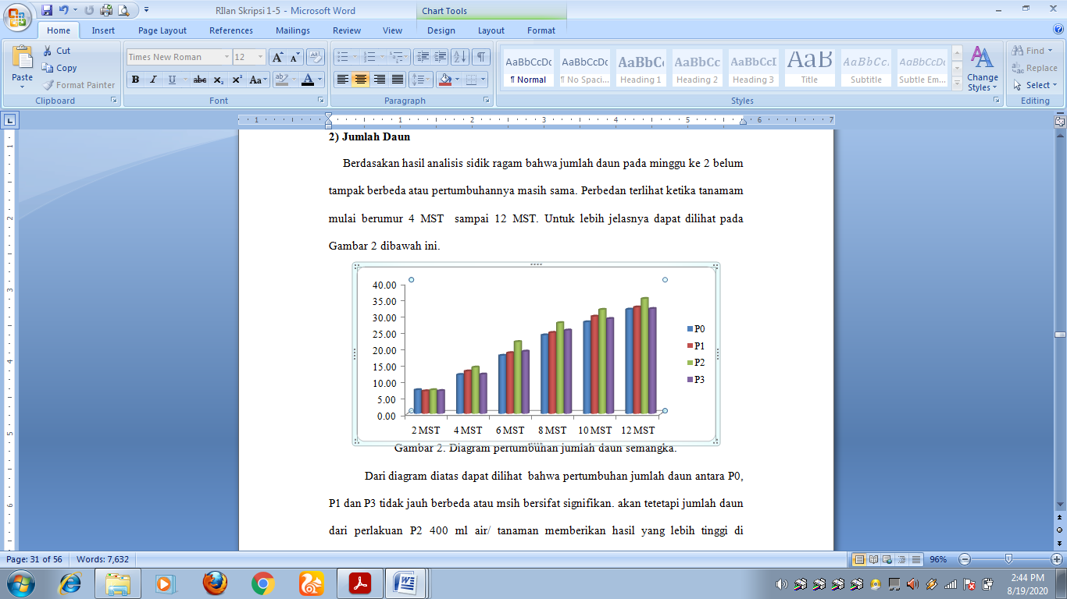
Gambar 2. Diagram pertumbuhan jumlah daun semangka.
Dari diagram diatas dapat dilihat bahwa pertumbuhan jumlah daun antara P0, P1 dan P3 tidak jauh berbeda atau msih bersifat signifikan. Akan tetetapi jumlah daun dari perlakuan P2 400 ml air/ tanaman memberikan hasil yang lebih tinggi di bandingkan dengan perlakuan lain. Menurut Priyono , W. ( 2018 ). Takaran dan dosis MSG untuk tanaman buah yaitu 300-400 ml/ tanaman, sementara untuk tanaman bunga 200 ml/ tanaman.
Tabel 2. Rata- rata jumlah daun tanaman semangka 2 MST sampai 12 MST.
PERLAKUAN | 2 MST | 4 MST | 6 MST | 8 MST | 10MST | 12MST
P0 | 7.27 | 11.93 | 17.80 | 24.07 | 28.07 | 31.93
P1 | 6.93 | 13.00 | 18.60 | 24.80 | 29.80 | 32.60
P2 | 7.27 | 14.20 | 22.00 | 27.80 | 31.87 | 35.20
P3 | 7.00 | 12.07 | 19.07 | 25.53 | 29.07 | 32.13
0.05% | tn | tn | tn | tn | tn | tn

Berdasarkan hasil analisis sidik ragam uji BNJ 0.05% bahwa MSG tidak memberikan pengaruh nyata terhadap jumlah daun tanaman semangka baik dari umur 2 MST sampai 12 MST. Hal ini dikarenakan setiap jumlah daun yang dihitung hanya daun yang sudah terbuka sempurna, sementara pada bagian cabang tanaman yang menghasilkan daun hanya dihitung 1 helai di setiap cabang. Sementara rataan jumlah daun tertinggi yaitu pada perlakuan P2 dengan dosis 400 ml air/ tanaman dan yang terendah pada perlakuan P0 (tanpa kontrol). Pertumbuhan daun merupakan pertumbuhan dari vegetatif. Pada pertumbuhan vegetatif unsur hara yang paling berperan adalah Nitrogen. Nitrigen mendorong pertumbuhan yang berkaitan dengan fotosintesis yaitu daun ( Wijaya 2018 ). Jika tanaman kekurangan unsur Nitrogen maka akan memberikan dampak yang mencolok pada daun, dimana daun akan menguning lalu mengering kemudian akan mati, buah kecil kekuningan dan cepat matang ( Lingga dan Marsono, 2013).

4.3 Jumlah Buah
Berdasarkan hasil panen buah semangka di setiap petakan bahwa perlakuan P0 dan P1 memiliki rataan jumlah yang sama. Hal ini dapat di lihat dari diagram dibawah ini.

Gambar 3. Jumlah buah tanaman semangka perpetak setelah di panen.
Dari diagram diatas menunjukkan bahwa perlakuan P2 memberikan hasil yang tinggi dengan dosis MSG 400 ml air/ tanaman di bandingkan dengan perlakuan P0, P1 dan P3.
Tabel 3. Rataan jumlah buah perpetak.
PERLAKUAN | RATAAN JUMLAH BUAH PERPETAK (KG)
P0 | 4.00
P1 | 4.00
P2 | 5.00
P3 | 4.33
0.05%

Dari hasil uji lanjut BNJ 0.05% bahwa MSG tidak memberikan pengaruh nyata pada jumlah buah tanaman semangka. Menurut Murliani ( 2009 ), pemberian MSG pada tanaman yang sudah mulai berbuah tidak layak diberikan larutan MSG karena dapat menghambat pertumbuhan buah. Rata-rata jumlah buah tanaman semangka baik tanpa kontrol maupun yang diberikan MSG tidak jauh berbeda hasilnya bahkan P0 dan dan P1 memiliki rataan yang sama yaitu 4.00/ petak. Sementara jumlah buah perpetak terbanyak setelah di rata- ratakan yaitu P2 dengan dosis 400 ml air/ tanaman dengan jumlah 5.00 perpetakan. Hal ini dapat dilihat dari tabel 3 diatas.
Menurut Syukri ( 2015 ), Tanaman semangka bisa menghasikan banyak buah, tetapi biasanya hanya satu buah yang dipertahankan pada satu tanaman. Setiap tanaman semangka menghasilkan banyak bunga pada tanaman. Sehingga presentase buah yang jadi pada tanaman akan banyak juga, tetapi ukuran buah yang dihasilkan kecil dan rasa manis dari semangka akan berkurang karena fotosintat terbagi kesemuah buah.
4.4 Berat Buah
Hasil pengamatan berat buah per petak dengan penggunaan MSG setelah di timbang menunjukkan bahwa antara perlakuan P0, P1 dan P3 memiliki jumlah yang lebih rendah di bandingkan dengan perlakuan P2 meskipun hasilnya tidak terlalu signifikan. Hal ini dapat di lihat pada Gambar 4 di bawah ini.

Tabel 4. Diagram berat buah perpetak.

Dari diagram di atas bahwa berat buah perpetak P2 dengan dosis MSG 400 ml air/ tanaman memberikan nilai rataan yang lebih tinggi. Berdasarkan hasil analisis sidik ragam MSG tidak memberikan pengaruh nyata terhadap berat buah tanaman semangka. Untuk lebih jelasnya dapat dilihap pada tabel di bawah ini.
Tabel 4. Rataan berat buah perpetak.
PERLAKUAN | RATAAN BERAT BUAH PERPETAK (KG)
P0 | 6.37
P1 | 6.77
P2 | 8.10
P3 | 6.67
0.05% | tn

Dari tabel rataan berat buah di atas setelah di analisis sidik ragam menunjukkan bahwa MSG tidak memberikan pengaruh nyata terhadap berat buah tanaman semangka. Rataan berat buah tanaman semangka tertinggi yaitu pada perlakuan P2 dengan dosis MSG 400 ml air/tanaman dengan jumlah 8.10 Kg perpetak, kemudian yang terendah pada perlakuan P0 tanpa kontrol dengan jumlah 6.37 Kg.
4.1.5 Diameter Buah
Hasil pengamatan diameter buah tanaman semangka setelah di panen menunjukkan bahwa perlakuan P2 memberikan hasil rataan tertinggi dengan dosis MSG 400 ml air/tanaman di bandingkan dengan tanaman yang tidak diberikan pupuk atau tanpa kontrol. Hal tersebut dapat di lihat pada Gambar 5 di bawah ini.

Gambar 5. Diargam rataan diameter buah.
Pada diagram diatas menunjukan bahwa rataan diameter buah antara P1 dan P3 memilki jumlah yang sama. Sementara P0 memiliki jumlah lebih rendah.
Tabel 5. Rataan diameter buah semangka.
PERLAKUAN | RATAAN DIAMETR BUAH (KG)
P0 | 102.67
P1 | 105.33
P2 | 108.00
P3 | 105.33
0.05% | tn

Dari tabel diatas berdasarkan uji lanjut BNJ 0.05% menunjukkan bahwa perlakuan P2 dengan dosis 400 ml air/ tanaman lebih tinggi dengan jumlah 108.00. Akan tetapi, dari semua perlakuan ini tidak ada yang memberikan pengaruh nyata pada diameter buah semangka setelah panen.

BAB V
PENUTUP
5. 1 Kesimpulan.
Dari penelitian pengaruh pertumbuhan dan perkembangan tanaman semangka terhadap pemberian MSG dapat disimpulkan bahwa :
- MSG memberikan pengaruh nyata pada tinggi tanaman semangka. Sedangkan untuk jumlah daun, jumlah buah, berat buah dan diameter buah tidak memberikan pengaruh nyata.
- Dosis terbaik yang diperoleh dari penelitian ini adalah dosis 400 ml air/ tanaman.
5.2 Saran.
Perlu penelitian lebih lanjut dalam hal penggunaan perlakuan aplikasi pemberian Monosodium Glutamat (MSG) dengan dosis yang lebih baik agar dapat memberikan peningkatan pada pertumbuhan dan perkembangan tanaman semangka.

DAFTAR PUSTAKA

Alridiwirsah. 2010. Respon Pertumbuhan dan Produksi Semangka terhadap Pupuk Kandang dan Mulsa Cangkang Telur. J. Agrium 16(2):1–56. espon Pertumbuhan dan Produksi Semangka terhadap Pupuk Kandang dan Mulsa Cangkang Telur. J. Agrium 16(2):1–56.

Ana. 2015. Manfaat ajinomoto untuk tanaman.
http://cybex.pertanian.go.id/mobile/artikel/71100/CARA-MENYUBURKAN-TANAMAN-DENGAN-MENGGUNAKAN-MICIN/

Anwar, Ea Kosman dan Husein Suganda.2002. Pengaruh Limbah Cair Pabrik Gula Tebu Terhadap Tanaman Tebu.
http://www.osun.org/cara+pemberian+ pupuk+kalium+pada+tanaman+tebu-pdf.html.diakses8 April 2020

Azzahrawani, Eva. 2010. Kualitas Pupuk Cair dari limbah Monosodium Glutamat (MSG) dengan tambahan sumber hara organik tepung tulang dan guano yang difermentasi tanpa fermentasi rumen sapi.Skripsi Fakultas Peterakan Institut Pertanian Bogor. Bogor.

Fajar.2013. Monosodim Glutamat sebagai Pupuk Alternatif Tanaman Aglonema. Diakses 20 September 2019.

Gresinta.2015. Pengaruh Pemberian Monosodium Glutamat (MSG) Terhadap Petumbuhan Kacang Tanah (Arachis Hypogea L).Universitas Indraprasta PGRI. Jakarta Timur.

Hardiawan Khaira, Hariani Farida dan Rusnadi Mambang. 2018. Pengaruh aplikasi dan interval pemberian Monosodium Glutamat (MSG) terhadap pertumbuhan bibit kakao. Universitas Muhamadia Sumatra Utara Program Studi Agroteknologi, Fakultas Pertanian Universitas Al-Azhar Medan.

Husada,Wira.2007. Monosodium Glutamat dalam Makanan. http://www.husadawira.blog.friendster.com.html. Diakses 25 September 2019.

Hidayat Witono. 2016. Cara budidaya tanaman semangka. (Pada https://www.kampustani.com/cara-budidaya-semangka/.)Diakses 15 September 2019.

Integrated Taxonomic Information System.2014. Klasifikasi dan morfologi tanaman semangka.. https://www.scribd.com/document/394858918/Antony-Salim-Makalah-Kh. Diakses 5 Oktober 2019

Khair et al. 2018.Pengaruh Aplikasi dan Interval Pemberian Monosodium Glutamat (MSG) Terhadap Pertumbuhan Bibit Kakao.Journal Agrium.2(4) : 2442-7306.

Lingga, P. dan Marsono. 2008. Petunjuk Penggunaan Pupuk. Penebar Swadaya. Jakarta. 150 hal.
Makhliza, Z et al. 2015. Respons Pertumbuhan dan Produksi Tanaman Semangka (Citrullus vulgaris Schard.)terhadap Pemberian Giberelin dan Pupuk TSP. Program Studi Agroekoteknologi, Fakultas Pertanian USU, Medan 20155*Corresponding author : Fsitepu22@yahoo.com. Jurnal Online Agroekoteknologi . ISSN No. 2337- 6597 Vol.2, No.4 : 1654 - 1660, September 2014.

Mulyanto.2012. Syarat tumbuh untuk tanaman semangka. Tanaman semangka. . https://www.teorieno.com/2017/04/syarat-tumbuh-tanaman-semangka.html. Diakses 06 Oktober 2019

Murliani. 2019. MSG sebagai pupuk untuk meningkatkan produksi tanaman padi. http://cybex.pertanian.go.id/mobile/artikel/85706/Msg-Sebagai-Pupuk-Untuk-Miningkatkan-Produksi-Tanaman-Padi/. Diakses 03 April 2020.

Novi. 2016. Pemanfaatan MONOSODIUM GLUTAMAT Dalam Meningkatkan
Pertumbuhan Vegetatif Tanaman PAKCOY (Brassica chinensis L).ejournal.stkip-pgrisumbar.ac.id/index.php/BioCONCETTA. Diakses 25 September 2019

Nuryani, H & S. Jinap. 2010. Soy Sause and Its Umami Taste : A link from the paste to current situation. Jurnal of food Science. 5(3):71-76.

Okoye et al.2016. Asam Glutamat merupakan asam amino yang terlibat biosintetis asam amino lain dan senyawa yang kaya akan Nitrigen, misalnya asam nukleat, klorofil, hormon serta produk metabolisme sekunder. 2016(3), 141–147. https://doi.org/10.17221/8765- VETMED
Purba, O.J., Basur, A., & Syukri.2015. Respon Pertumbuhan dan Produksi Semangka (Citrullus vulgaris Schard.) Terhadap Pemberian Pupuk NPK(15:15:15) dan Pemangkasan Buah.Jurnal Online Agroekoteaknologi . ISSN No. 2337- 6597 Vol.3, No.2 : 595- 605, Maret 2015. Diakses pada 20 September 2019

Soedarya. 2009. Ketinggian tempat yang paling ideal untuk tanaman semangka yaitu 100-300 m dpl. .https://agrobuah.com/budidaya-tanaman-semangka.html. Diakses 06 Oktober 2019
Sobir dan Siregar. 2010. Semangka memiliki tiga jenis bunga, yaitu bunga jantan (staminate), bunga betina (pistillate), dan bunga sempurna (hermaphrodite).

Priyono,W. 2018. Takaran/dosis penggunaan MSG/Vetsin/Ajinomoto untuk tanaman bunga, buah,dan sayur. (https://tipspetani.com/takaran-dosis- penggunaan-msg-vetsin-ajinomoto-untuk-tanaman-bunga-buah-dan-sayur/.). Diakses pada 17 Oktober 2019.

Rangkuti,H, R. 2012. Pengaruh Pemberian Monosodium Glutamat (MSG) Pada Pembentukan Mikronukleus Sel Darah Merah Mencit. Departemen Farmakologi Fakultas Farmasi Universitas Sumatera Utara,Medan, Indonesia. Diakses 18 September 2019.
Wijayanto T, Yani WR, Arsana MW. 2012. Respon Hasil dan Jumlah Biji Buah Semangka (Citrullus vulgaris) dengan Aplikasi Hormon Giberelin (GA3). Jurnal Agroteknos. 2(1):57–62..

LAMPIRAN I
LAY OUT PENELITIAN
Bedengan I Bedengan II Bedengan III
P2
P1
P0

P0
P2
P1

P3
P3
P2

P0
P1
P3

Keterangan : U
PO = Tanpa MSG (Kontrol)
P1 = 200 ml/tanaman MSG B T
P2 = 400 ml/tanaman MSG
P3 = 600 ml/tanaman MSG S

LAMPIRAN II
LAY OUT BEDENGAN

Lebar lahan 6 m
m

Lebar bedengan 1 m

Jarak antar tanaman 40cm

Panjang lahan 8 m

P. bedengan 2 m

Jarak antar barisan 60 cm

Lebar parit bendengan 50 cm

LAMPIRAN III
HASIL ANALISIS DATA

Tabel Rata- rata Tinggi Tanaman Semangka Pada Umur 2 MST
Perlakuan | Ulangan |  |  | Total | Rata-rata
Perlakuan | I | II | III | Total | Rata-rata
T0 | 33,4 | 29,8 | 24 | 87,2 | 29,0667
T1 | 28,2 | 28,4 | 25 | 81,6 | 27,2
T2 | 33 | 31 | 25,4 | 89,4 | 29,8
T3 | 33,6 | 21,2 | 25 | 79,8 | 26,6
Total | 128,2 | 110,4 | 99,4 | 338 | 28,1667

Tabel Analisis sidik ragam Rata-rata tinggi tanaman Semangka Umur 2 MST
SK | Db | JK | KT | FH | F 5% |  | F 1%
Ulangan | 2 | 105,607 | 52,8033 | 5,42314 * | 5,14 |  | 10,92
Perlakuan | 3 | 20,6 | 6,86667 | 0,70523 tn | 4,76 |  | 9,78
Galat | 6 | 58,42 | 9,73667
Total | 5 | 184,627
Ket | tn = tidak nyata
 | * = nyata
KK | 5,87946

Tabel Rata- rata Tinggi Tanaman Semangka Pada Umur 4 MST
Perlakuan | Ulangan |  |  | Total | Rata-rata
Perlakuan | I | II | III | Total | Rata-rata
T0 | 105 | 102,4 | 125 | 332,4 | 110,8
T1 | 103,6 | 133 | 131,8 | 368,4 | 122,8
T2 | 106 | 139 | 139 | 384 | 128
T3 | 105,6 | 120,4 | 118,8 | 344,8 | 114,933
Total | 420,2 | 494,8 | 514,6 | 1429,6 | 119,133

Tabel Analisis sidik ragam Rata-rata tinggi tanaman Semangka Umur 4 MST
SK | Db | JK | KT | FH | F 5% | F 1%
Ulangan | 2 | 1239,05 | 619,523 | 7,76961 * | 5,14 | 10,92
Perlakuan | 3 | 537,44 | 179,147 | 2,24672 tn | 4,76 | 9,78
Galat | 6 | 478,42 | 79,7367
Total | 5 | 2254,91
Ket | tn = tidak nyata
 | * = nyata
KK | 8,181113

Tabel Rata- rata Tinggi Tanaman Semangka Pada Umur 6 MST
Perlakuan | Ulangan |  |  | Total | Rata-rata
Perlakuan | I | II | III | Total | Rata-rata
T0 | 194,2 | 201 | 176 | 571,2 | 190,4
T1 | 208 | 200 | 191,8 | 599,8 | 199,933
T2 | 243,6 | 263 | 230,2 | 736,8 | 245,6
T3 | 258 | 215 | 218 | 691 | 230,333
Total | 903,8 | 879 | 816 | 2598,8 | 216,567

Tabel Analisis sidik ragam Rata-rata tinggi tanaman Semangka Umur 6 MST
SK | db | JK | KT | FH | F 5% | F 1%
Ulangan | 2 | 1024,41 | 512,203 | 2,70157 tn | 5,14 | 10,92
Perlakuan | 3 | 5981,45 | 1993,82 | 10,5162 ** | 4,76 | 9,78
Galat | 6 | 1137,57 | 189,594
Total | 5 | 8143,43
Ket | tn = tidak nyata
 | ** = sangat nyata
KK | 9,356577
BNJ 1% | 23,82408

Tabel Rata- rata Tinggi Tanaman Semangka Pada Umur 8 MST
Perlakuan | Ulangan |  |  | Total | Rata-rata
Perlakuan | I | II | III | Total | Rata-rata
T0 | 215 | 224 | 200,01 | 639,01 | 213,003
T1 | 226,6 | 234,2 | 219,4 | 680,2 | 226,733
T2 | 279,2 | 292 | 265,4 | 836,6 | 278,867
T3 | 293 | 241 | 251,2 | 785,2 | 261,733
Total | 1013,8 | 991,2 | 936,01 | 2941,01 | 245,084

Tabel Analisis sidik ragam Rata-rata tinggi tanaman Semangka Umur 8 MST
SK | db | JK | KT | FH | F 5% | F 1%
Ulangan | 2 | 800,665 | 400,333 | 1,62847 tn | 5,14 | 10,92
Perlakuan | 3 | 8353,16 | 2784,39 | 11,326 ** | 4,76 | 9,78
Galat | 6 | 1475 | 245,833
Total | 5 | 10628,8
Ket | tn = tidak nyata
 | ** = sangat nyata
KK | 10,01526
BNJ 1% | 27,12833

Tabel Rata- rata Tinggi Tanaman Semangka Pada Umur 10 MST
Perlakuan | Ulangan |  |  | Total | Rata-rata
Perlakuan | I | II | III | Total | Rata-rata
T0 | 234,2 | 259 | 237 | 730,2 | 243,4
T1 | 255,07 | 273 | 290 | 818,07 | 272,69
T2 | 308,01 | 329 | 304,6 | 941,61 | 313,87
T3 | 327 | 277 | 296 | 900 | 300
Total | 1124,28 | 1138 | 1127,6 | 3389,88 | 282,49

Tabel Analisis sidik ragam Rata-rata tinggi tanaman Semangka Umur 10 MST
SK | db | JK | KT | FH | F 5% | F 1%
Ulangan | 2 | 25,6184 | 12,8092 | 0,02982 tn | 5,14 | 10,92
Perlakuan | 3 | 8746,12 | 2915,37 | 6,78854 * | 4,76 | 9,78
Galat | 6 | 2576,73 | 429,455
Total | 5 | 11348,5
Ket | tn = tidak nyata
 | * = nyata
KK | 12,32983
BNJ 1% | 35,85601

Tabel Rata- rata Tinggi Tanaman Semangka Pada Umur 12 MST
Perlakuan | Ulangan |  |  | Total | Rata-rata
Perlakuan | I | II | III | Total | Rata-rata
T0 | 250,6 | 272,2 | 265 | 787,8 | 262,6
T1 | 271 | 293,2 | 315 | 879,2 | 293,067
T2 | 328 | 350,4 | 331 | 1009,4 | 336,467
T3 | 338 | 316 | 322 | 976 | 325,333
Total | 1187,6 | 1231,8 | 1233 | 3652,4 | 304,367

Tabel Analisis sidik ragam Rata-rata tinggi tanaman Semangka Umur 12 MST
SK | db | JK | KT | FH | F 5% |  | F 1%
Ulangan | 2 | 334,687 | 167,343 | 0,70231 tn | 5,14 |  | 10,92
Perlakuan | 3 | 10026,5 | 3342,16 | 14,0266 ** | 4,76 |  | 9,78
Galat | 6 | 1429,63 | 238,272
Total | 5 | 11790,8
Ket | tn = tidak nyata
 | ** = sangat nyata
KK | 8,847858
BNJ 1% | 26,70792

Tabel Rata- rata Jumlah Daun Tanaman Semangka Pada Umur 2 MST
Perlakuan | Ulangan |  |  | Total | Rata-rata
Perlakuan | I | II | III | Total | Rata-rata
T0 | 7,4 | 7,2 | 7,2 | 21,8 | 7,26667
T1 | 6,6 | 7,2 | 7 | 20,8 | 6,93333
T2 | 7,2 | 7,4 | 7,2 | 21,8 | 7,26667
T3 | 7 | 7 | 7 | 21 | 7
Total | 28,2 | 28,8 | 28,4 | 85,4 | 7,11667

Tabel Analisis sidik ragam Rata-rata Jumlah Daun tanaman Semangka Umur 2 MST
SK | Db | JK | KT | FH | F 5% | F 1%
Ulangan | 2 | 0,04667 | 0,02333 | 0,72413 tn | 5,14 | 10,92
Perlakuan | 3 | 0,27667 | 0,09222 | 2,8620 tn | 4,76 | 9,78
Galat | 6 | 0,19333 | 0,03222
Total | 5 | 0,51667
Ket | tn = tidak nyata
KK | 0,672883

Tabel Rata- rata Jumlah Daun Tanaman Semangka Pada Umur 4 MST
Perlakuan | Ulangan |  |  | Total | Rata-rata
Perlakuan | I | II | III | Total | Rata-rata
T0 | 10,6 | 10,8 | 14,4 | 35,8 | 11,9333
T1 | 10,6 | 13,2 | 15,2 | 39 | 13
T2 | 11 | 14,2 | 17,4 | 42,6 | 14,2
T3 | 10,6 | 12,8 | 12,8 | 36,2 | 12,0667
Total | 42,8 | 51 | 59,8 | 153,6 | 12,8

Tabel Analisis sidik ragam Rata-rata Jumlah Daun tanaman Semangka Umur 4 MST
SK | Db | JK | KT | FH | F 5% | F 1%
Ulangan | 2 | 36,14 | 18,07 | 14,7443 ** | 5,14 | 10,92
Perlakuan | 3 | 9,86667 | 3,28889 | 2,68359 tn | 4,76 | 9,78
Galat | 6 | 7,35333 | 1,22556
Total | 5 | 53,36
Ket | tn = tidak nyata
 | ** = sangat nyata
KK | 3,094294

Tabel Rata- rata Jumlah Daun Tanaman Semangka Pada Umur 6 MST
Perlakuan | Ulangan |  |  | Total | Rata-rata
Perlakuan | I | II | III | Total | Rata-rata
T0 | 16,8 | 17,8 | 17,8 | 52,4 | 17,4667
T1 | 16,6 | 19,2 | 18,6 | 54,4 | 18,1333
T2 | 18 | 23,4 | 22 | 63,4 | 21,1333
T3 | 18 | 19,8 | 19,4 | 57,2 | 19,0667
Total | 69,4 | 80,2 | 77,8 | 227,4 | 18,95

Tabel Analisis sidik ragam Rata-rata Jumlah Daun tanaman Semangka Umur 6 MST
SK | db | JK | KT | FH | F 5% | F 1%
Ulangan | 2 | 16,08 | 8,04 | 8,33640 * | 5,14 | 10,92
Perlakuan | 3 | 22,9433 | 7,64778 | 7,92972 * | 4,76 | 9,78
Galat | 6 | 5,78667 | 0,96444
Total | 5 | 44,81
Ket | * = sangat nyata
KK | 2,255974
BNJ 5% | 1,962056

Tabel Rata- rata Jumlah Daun Tanaman Semangka Pada Umur 8 MST
Perlakuan | Ulangan |  |  | Total | Rata-rata
Perlakuan | I | II | III | Total | Rata-rata
T0 | 25 | 25,2 | 22 | 72,2 | 24,0667
T1 | 24,6 | 25,8 | 24,8 | 75,2 | 25,0667
T2 | 26,6 | 30 | 26,8 | 83,4 | 27,8
T3 | 25,8 | 25 | 25,8 | 76,6 | 25,5333
Total | 102 | 106 | 99,4 | 307,4 | 25,6167

Tabel Analisis sidik ragam Rata-rata Jumlah Daun tanaman Semangka Umur 8 MST
SK | db | JK | KT | FH | F 5% | F 1%
Ulangan | 2 | 5,52667 | 2,76333 | 1,75759 tn | 5,14 | 10,92
Perlakuan | 3 | 22,4367 | 7,47889 | 4,75689 tn | 4,76 | 9,78
Galat | 6 | 9,43333 | 1,57222
Total | 5 | 37,3967
Ket | tn = tidak nyata
KK | 2,477397

Tabel Rata- rata Jumlah Daun Tanaman Semangka Pada Umur 10 MST
Perlakuan | Ulangan |  |  | Total | Rata-rata
Perlakuan | I | II | III | Total | Rata-rata
T0 | 28 | 28,4 | 27,8 | 84,2 | 28,0667
T1 | 28,8 | 29 | 29,8 | 87,6 | 29,2
T2 | 30 | 34,8 | 30,8 | 95,6 | 31,8667
T3 | 29,4 | 28,8 | 29 | 87,2 | 29,0667
Total | 116,2 | 121 | 117,4 | 354,6 | 29,55

Tabel Analisis sidik ragam Rata-rata Jumlah Daun tanaman Semangka Umur 10 MST
SK | db | JK | KT | FH | F 5% | F 1%
Ulangan | 2 | 3,12 | 1,56 | 0,84782 tn | 5,14 | 10,92
Perlakuan | 3 | 23,77 | 7,92333 | 4,30615 tn | 4,76 | 9,78
Galat | 6 | 11,04 | 1,84
Total | 5 | 37,93
Ket | tn = tidak nyata
KK | 2,495343

TTabel Rata- rata Jumlah Daun Tanaman Semangka Pada Umur 12 MST
Perlakuan | Ulangan |  |  | Total | Rata-rata
Perlakuan | I | II | III | Total | Rata-rata
T0 | 31,8 | 32,6 | 31,4 | 95,8 | 31,9333
T1 | 33,8 | 34,2 | 29,8 | 97,8 | 32,6
T2 | 36,2 | 38,6 | 30,8 | 105,6 | 35,2
T3 | 34,4 | 33 | 29 | 96,4 | 32,1333
Total | 136,2 | 138,4 | 121 | 395,6 | 32,9667

Tabel Analisis sidik ragam Rata-rata Jumlah Daun tanaman Semangka Umur 12 MST
SK | db | JK | KT | FH | F 5% | F 1%
Ulangan | 2 | 44,8867 | 22,4433 | 8,78599 * | 5,14 | 10,92
Perlakuan | 3 | 20,6533 | 6,88444 | 2,69508 tn | 4,76 | 9,78
Galat | 6 | 15,3267 | 2,55444
Total | 5 | 80,8667
Ket | tn = tidak nyata
 | * = nyata
KK | 2,783625

Tabel Rata- rata Jumlah Buah Semangka Pada Saat panen
Perlakuan | Rataan Jumlah Buah Perbedeng
P0 | 4.00
P1 | 4.00
P2 | 5.00
P3 | 4.33
 | tn

Hasil analisis jumlah buah setelah panen.
SK | DB | JK | KT | Fhit | F.Tabel 5% | F. Tabel 1 %
Ulangan | 3 | 2 | 0.666667 | 6 * | 5,14 | 10,92
Perlakuan | 2 | 2 | 1 | 9 * | 4,76 | 9,78
Galat | 6 | 0.666667 | 0.111111
Total | 11 | 4.67
KK = 0.769
Rata- rata diameter buah setelah panen.
Perlakuan | Rataan Diametr Buah
P0 | 102.67
P1 | 105.33
P2 | 108.00
P3 | 105.33
 | tn
KK = 3.71
Hasil analisis sidik ragam diameter buah setelah panen.
SK | DB | JK | KT | Fhit | F. Tabel 5% | F. Tabel 1 %
Ulangan | 3 | 42.66667 | 14.222223 | 3.7101 tn | 5,14 | 10,92
Perlakuan | 2 | 32.66667 | 16.333335 | 4.260 tn | 4,76 | 9,78
Galat | 6 | 23 | 3.833333
Total | 11 | 4.67

Rata- rata jumlah buah tanaman semangka setelah panen.
Perlakuan | Berat Buah Perbedeng (kg)
P0 | 6.37
P1 | 6.77
P2 | 8.10
P3 | 6.67
 | tn
KK = 3.35

Hasil Analisis sidik ragam berat buah tanaman semangka.
SK | DB | JK | KT | Fhit | F. Tabel 5% | F. Tabel 1 %
Ulangan | 3 | 5.32250 | 1.774167 | 3.358044 | 5,14 | 10,92
Perlakuan | 2 | 0.155 | 0.077500 | 0.146688 | 4,76 | 9,78
Galat | 6 | 3.17 | 0.528333
Total | 11 | 8.6

LAMPIRAN IV
DOKUMENTASI PENELITIAN
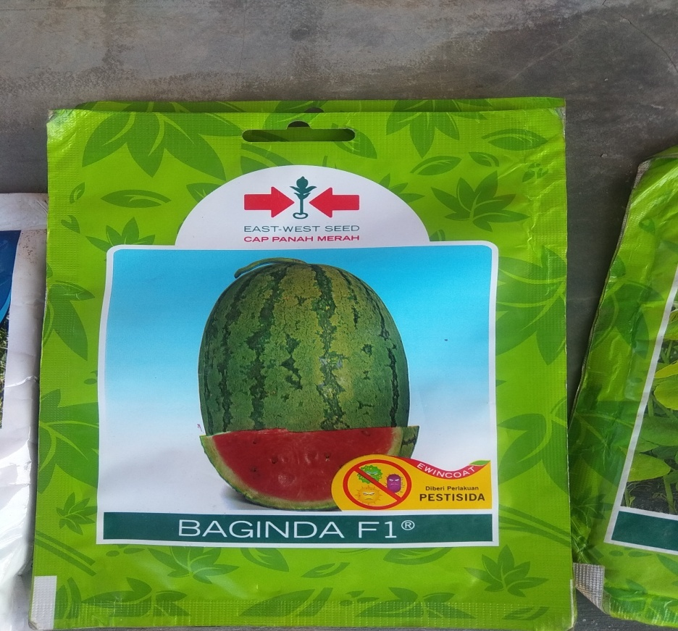
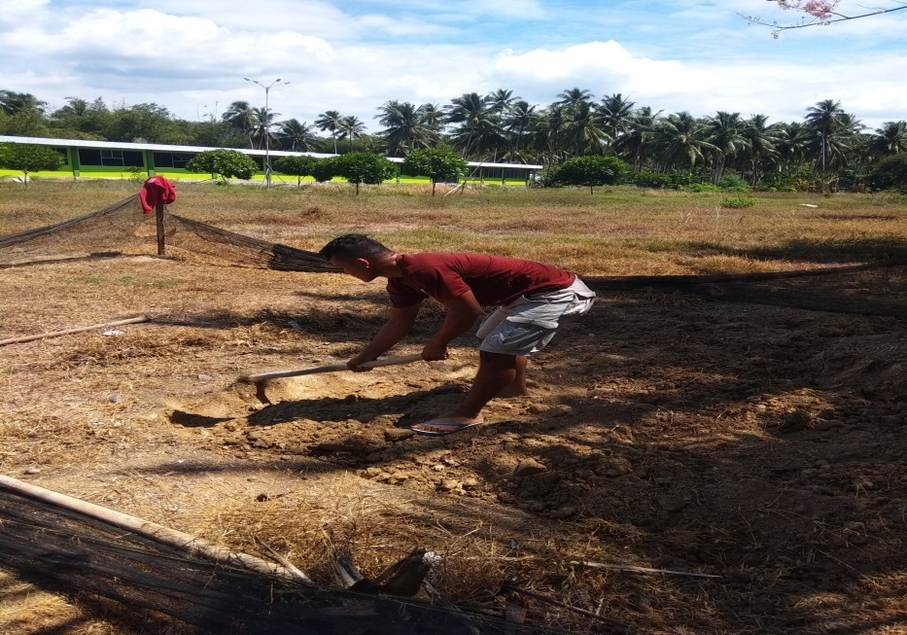

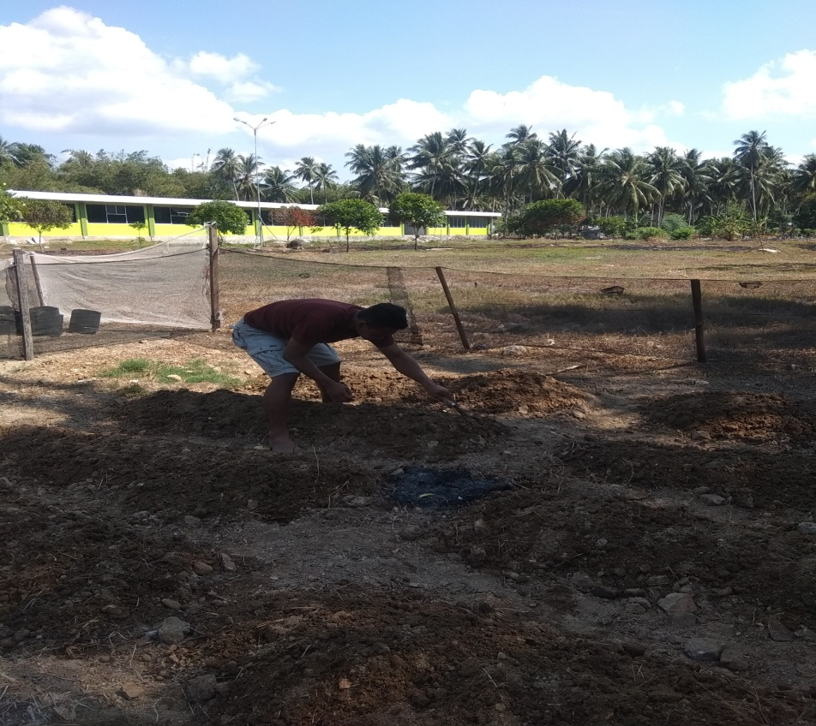
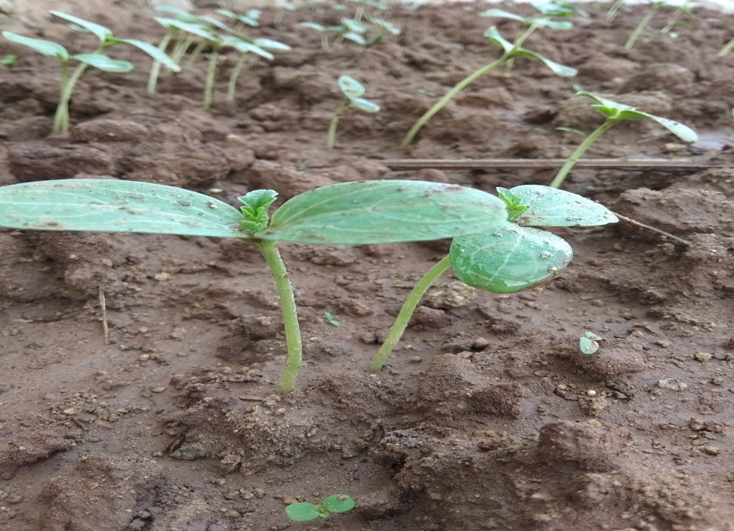

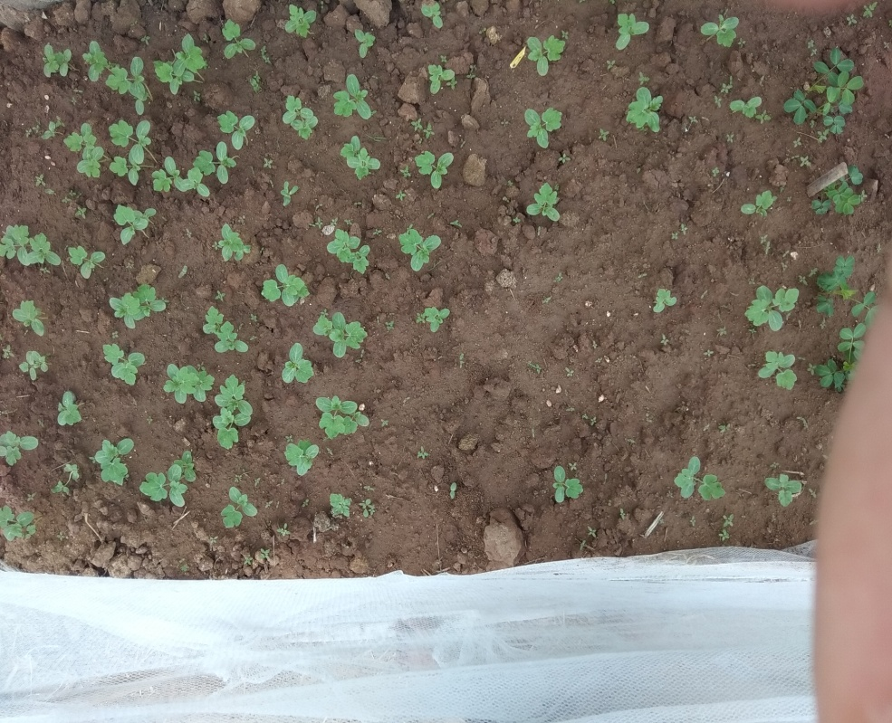

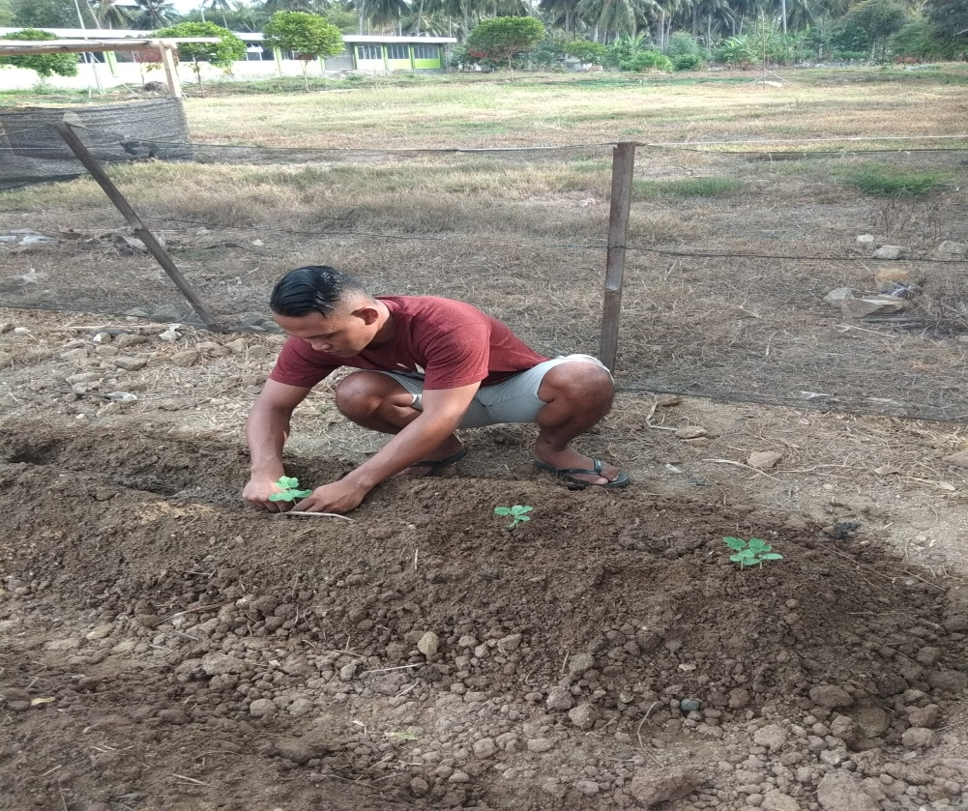
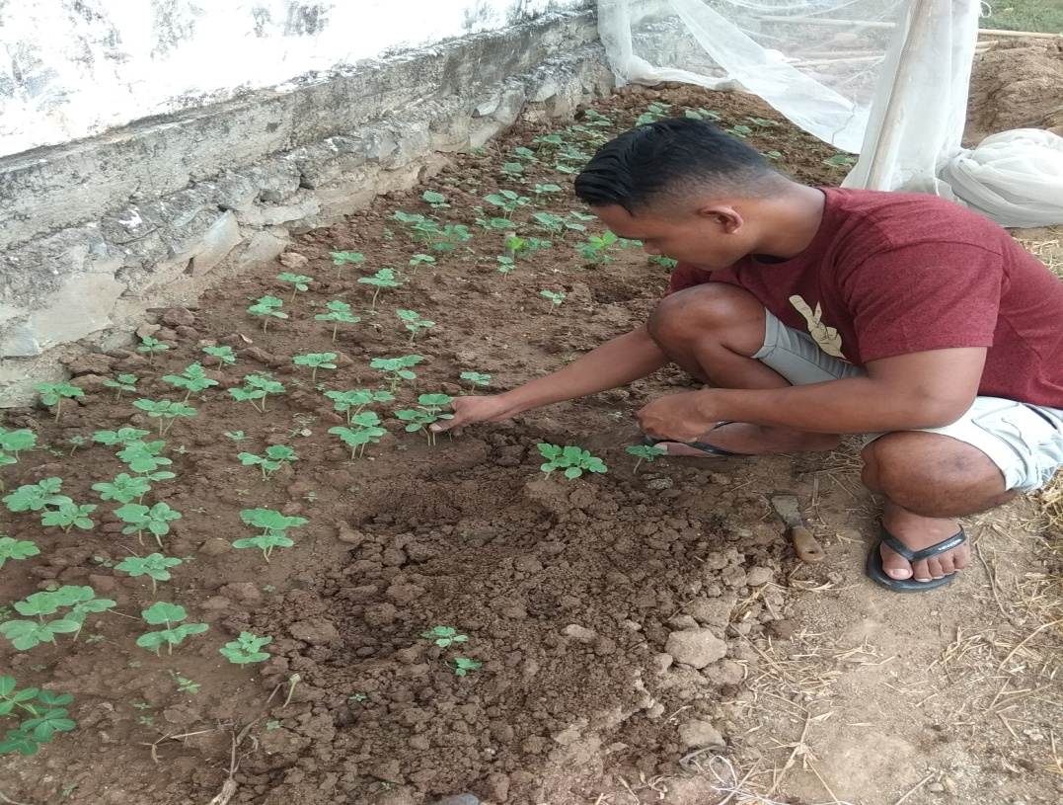

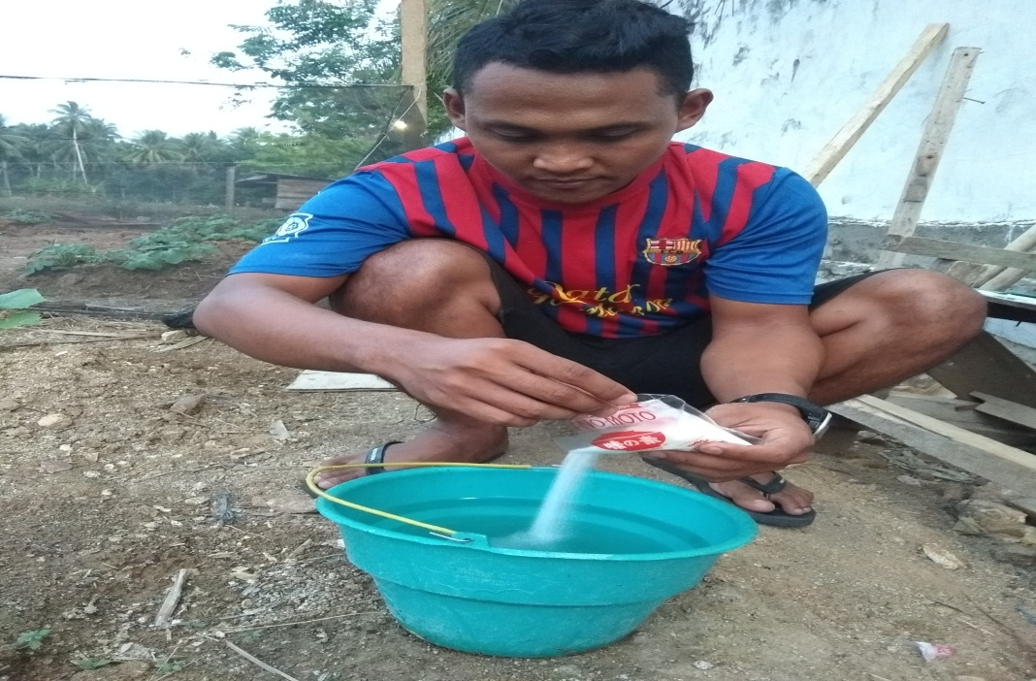
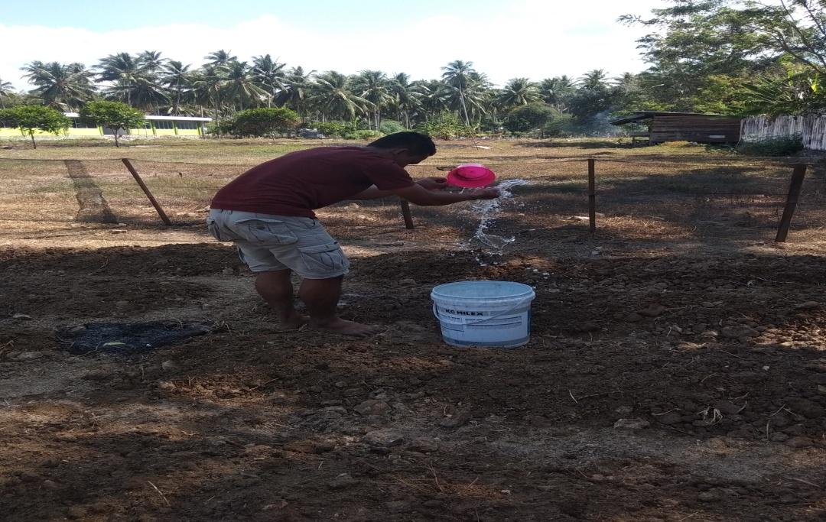

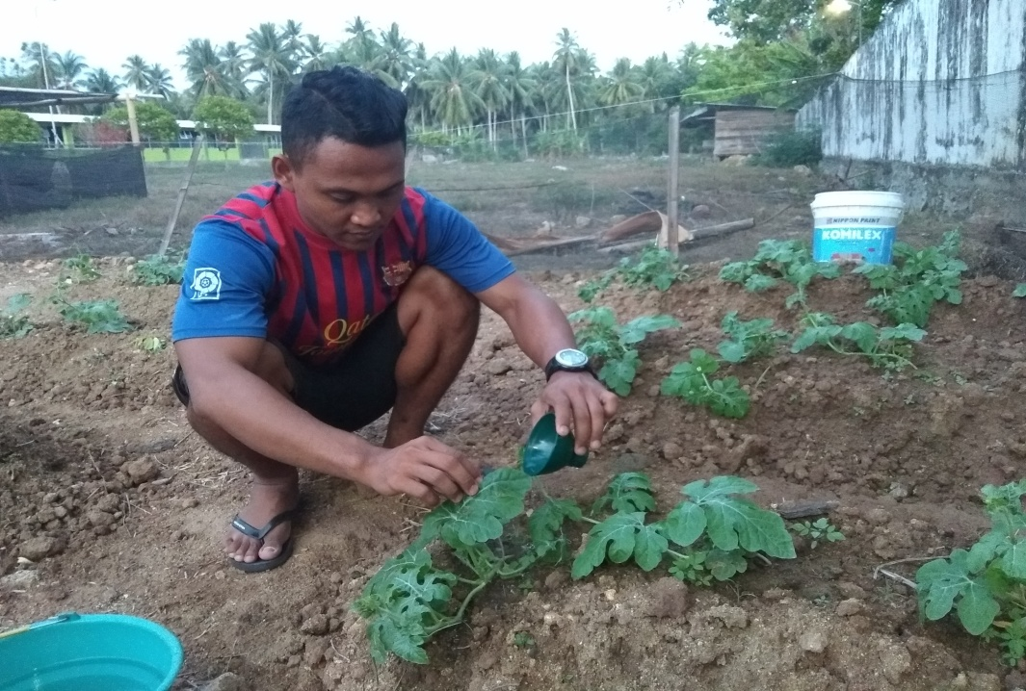
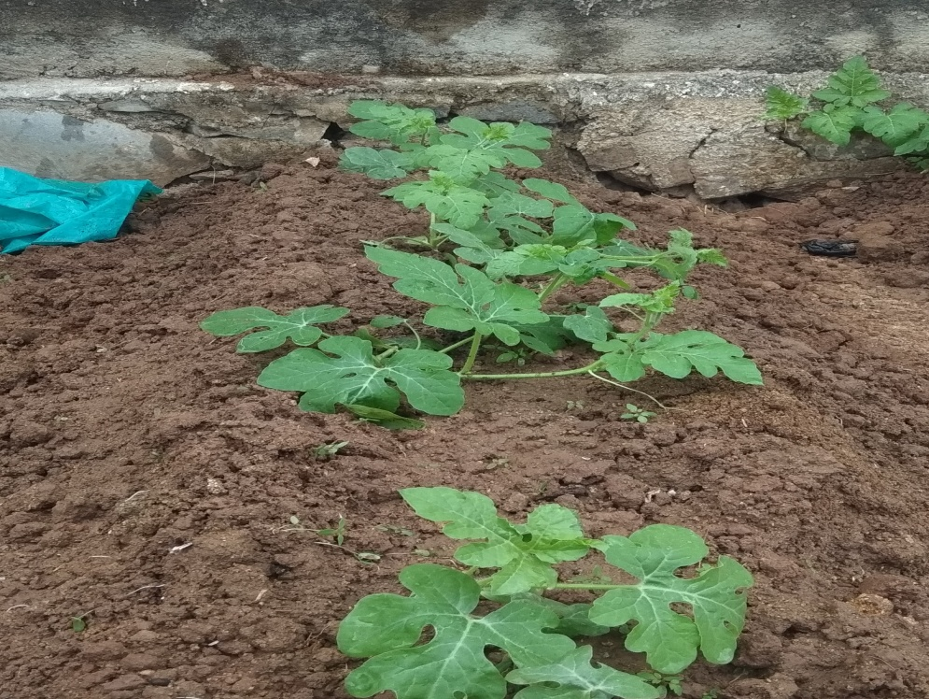

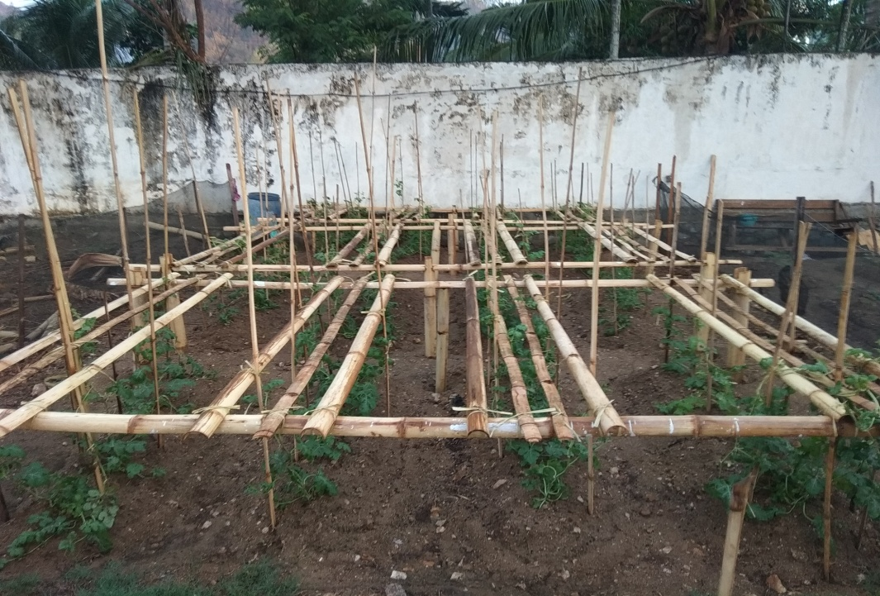
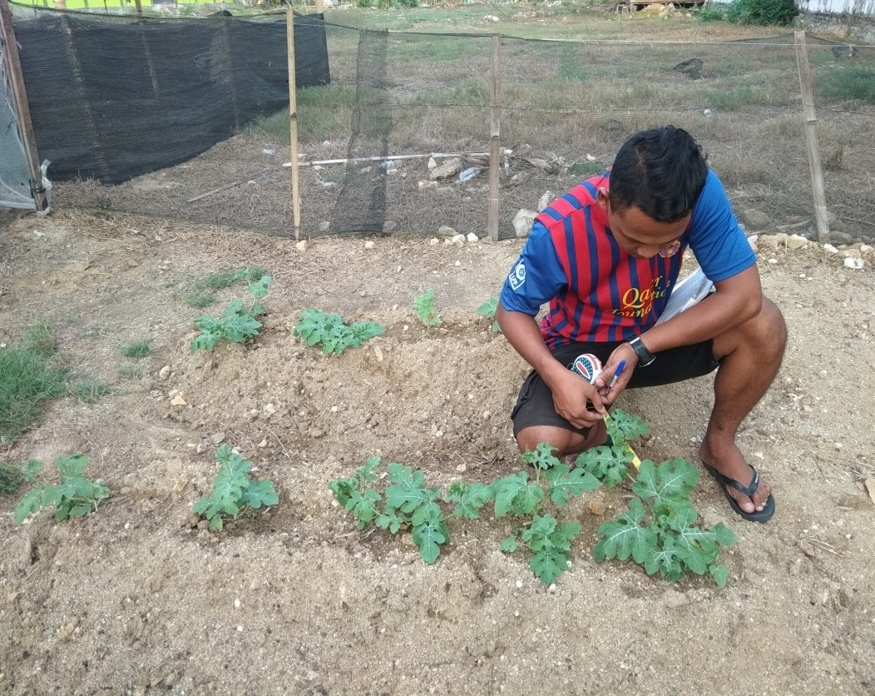

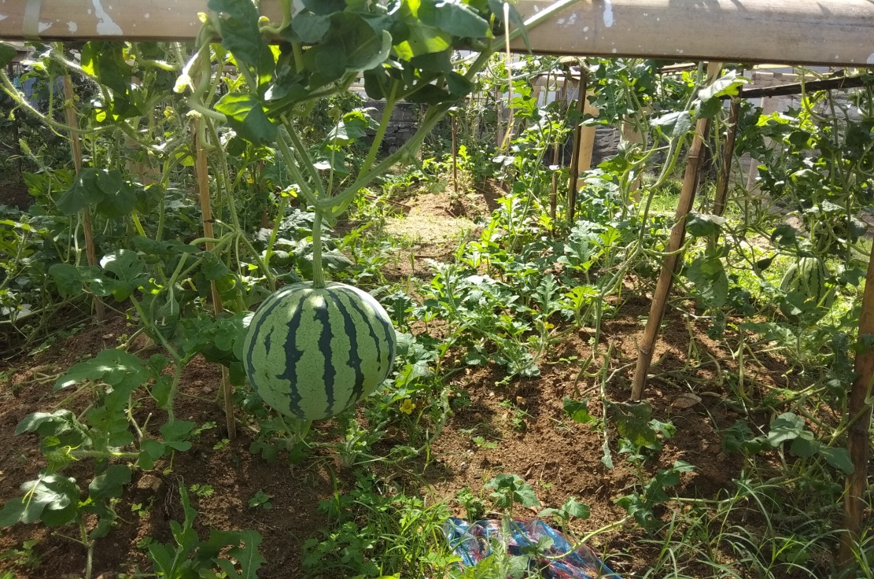
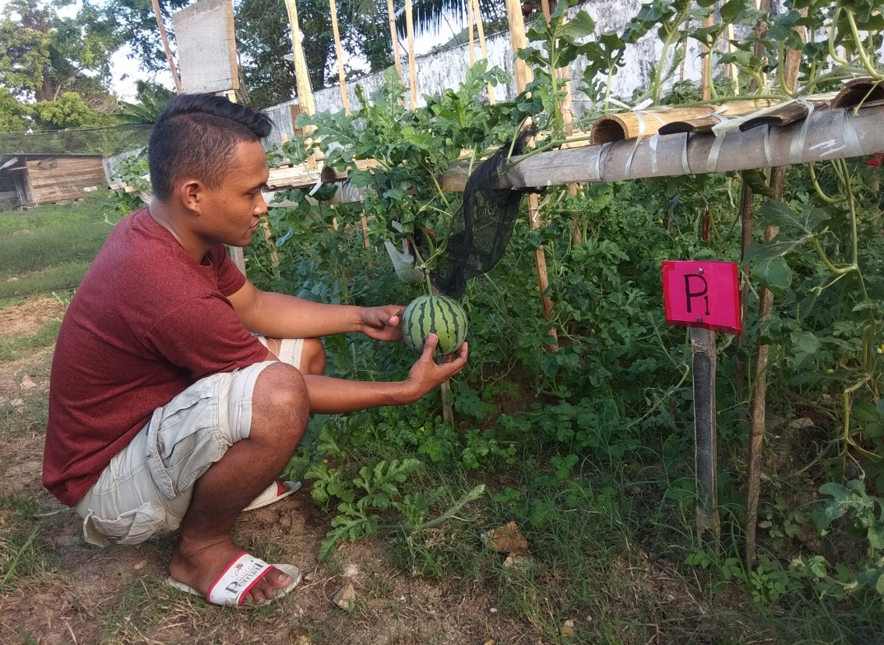

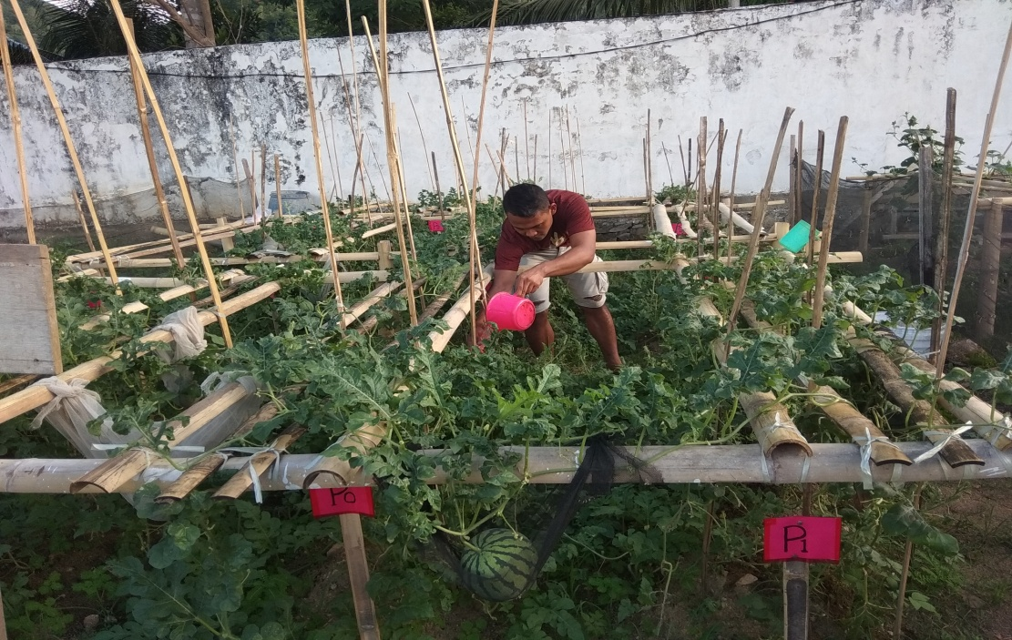
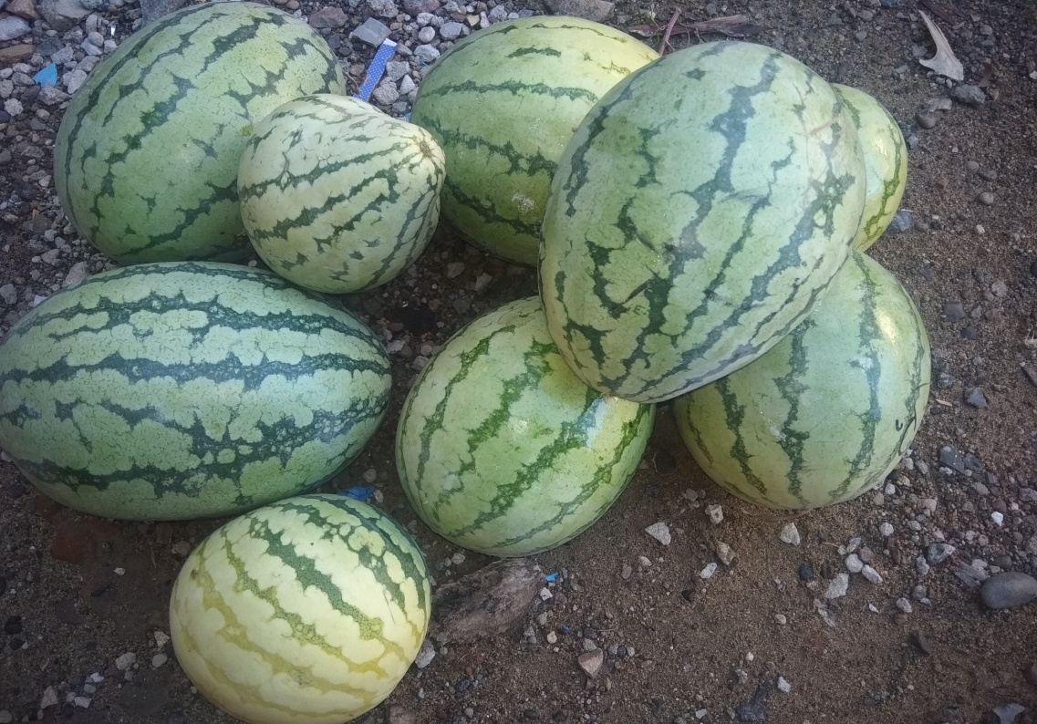

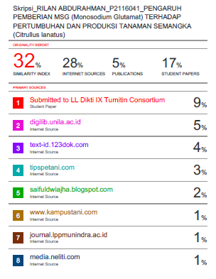

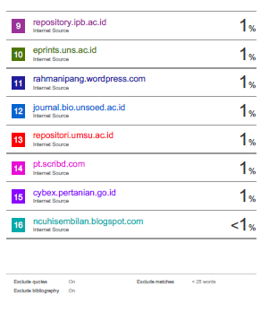

DAFTAR RIWAYAT HIDUP

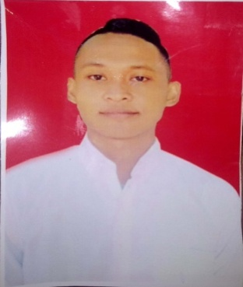
Penulis dilahirkan di Tilamuta pada tanggal 27 Februari 1996. Penulis merupakan anak kelima dari lima bersaudara dari pasangan ayah Abdulrahman Siole dan ibu Nico Latief. Penulis mulai menempuh pendidikan pertama di SDN 02 Tilamuta dan lulus pada tahun 2010, kemudian melanjutkan ke SMPN 4 Tilamuta dan lulus pada tahun 2013. Penulis lulus sekolah SMAN Tilamuta pada tahun 2016. Penulis terdaftar sebagai salah satu mahasiswa jurusan Agroteknologi Fakultas Pertanian Universitas Ichsan Gorontalo tahun 2016 dengan NIM P2116041, Pada tahun 2019 penulis menyelesaikan Kuliah Kerja Lapangan Pengabdian (KKLP) mengabdikan diri di Desa Tabulo Selatan Kecamatan Mananggu dan menyelesaikan studi pada tahun 2020.

